

TRIBUNAL REGIONAL DO TRABALHO DA 12ª REGIÃO

Maria de Lourdes Leiria
Desembargadora do Trabalho-Presidente

Teresa Regina Cotosky
Desembargadora do Trabalho-Vice-Presidente

Amarildo Carlos de Lima
Desembargador do Trabalho-Corregedor Regional


Eixos do Plano de Logística Sustentável

Eixo 1- Uso eficiente de insumos e materiais
  - Racionalizar o consumo de papel
  - Racionalizar o consumo de copos descartáveis
  - Racionalizar o consumo de água envasada em embalagem plástica
  - Racionalizar o uso de consumível de impressão
  - Racionalizar o uso de telefonia
  - Reformas Eixo 2 - Energia elétrica Eixo 3 - Água e esgoto
Eixo 4 - Gestão de resíduos
Eixo 5 - Qualidade de vida no trabalho
Eixo 6 - Sensibilização e capacitação contínua Eixo 7 - Aquisições e contratações sustentáveis
  - Limpeza
  - Vigilância
  - Reformas
  - Demais contratações sustentáveis Eixo 8 - Deslocamento de pessoal
  - Veículos
  - Combustíveis Eixo 9 – Acessibilidade



Eixo 1 - Uso eficiente de insumos e materiais

  - Racionalizar o consumo de papel

Plano de ação 1 – Consumo de Papel

Eixo |  | 1 – Uso racional de insumos e materiais
Objetivo |  | 1.1 - Racionalizar o consumo de papel
Meta |  | Reduzir o consumo de papel em 41,65 % em relação ao ano de 2019 (4799 resmas).
2020 - Base 2019 |  | Reduzir o consumo de papel em 20% |  |  |  |  | Esperado  2020 | 3839 resmas
2021 - Base 2020 |  | Reduzir o consumo de papel em 10% |  |  |  |  | Esperado  2021 | 3455 resmas
2022 - Base 2021 |  | Reduzir o consumo de papel em 10% |  |  |  |  | Esperado  2022 | 3110 resmas
2023 - Base 2022 |  | Reduzir o consumo de papel em 10% |  |  |  |  | Esperado  2023 | 2800 resmas
Indicador CNJ |  | Descrição |  |  |  | Evento Gerador |  | Apuração
2.1 | CPNRP | Consumo de papel não reciclado  próprio |  |  |  | Data de envio do material as unidades |  | Mensal
2.2 | CPRP | Consumo  próprio | de | papel | reciclado | Data de envio do material as unidades |  | Mensal
2.3 | CPP | Consumo de papel próprio |  |  |  | Data de envio do material as unidades |  | Mensal
2.4 | CPNRC | Consumo de papel não-reciclado  contratado |  |  |  | Data de envio do material as unidades |  | Mensal
2.5 | CPRC | Consumo  contratado | de | papel | reciclado | Data de envio do material as unidades |  | Mensal
2.6 | CPC | Consumo de papel contratado |  |  |  | Data de envio do material  as unidades |  | Mensal
2.7 | CPT | Consumo de papel total |  |  |  | Data de envio do material  as unidades |  | Mensal
2.8 | GPNRP | Gasto com papel não-reciclado  próprio |  |  |  | Data de envio do material as unidades |  | Mensal
2.9 | GPRP | Gasto com papel reciclado próprio |  |  |  | Data de envio do material  as unidades |  | Mensal
2.10 | GPP | Gasto com papel próprio |  |  |  | Data de envio do material  as unidades |  | Mensal
Item | Iniciativa |  |  |  |  | Área | Obs: | Data inicio | Data Fim
1 | Realizar, anualmente, campanha de conscientização para redução do uso do papel. |  |  |  |  | SECOM SEMAP  SESUS |  | Abril /2020 | Dez/2023
2 | Fazer a crítica dos pedidos de papel e orientar os usuários quanto a sua real necessidade. |  |  |  |  | SEMAP |  | Abril /2020 | Dez/2023
3 | Aprimorar e automatizar a coleta de informações diretamente do sistema do SEMAP. |  |  |  |  | SETIC |  | Abril /2020 | Dez/2020

4 | Manter na página da Unidade Socioambiental histórico de consumo de papel por unidade. | SEMAP USAMB | Consumo semestral | Jan/2021 | Dez/2023

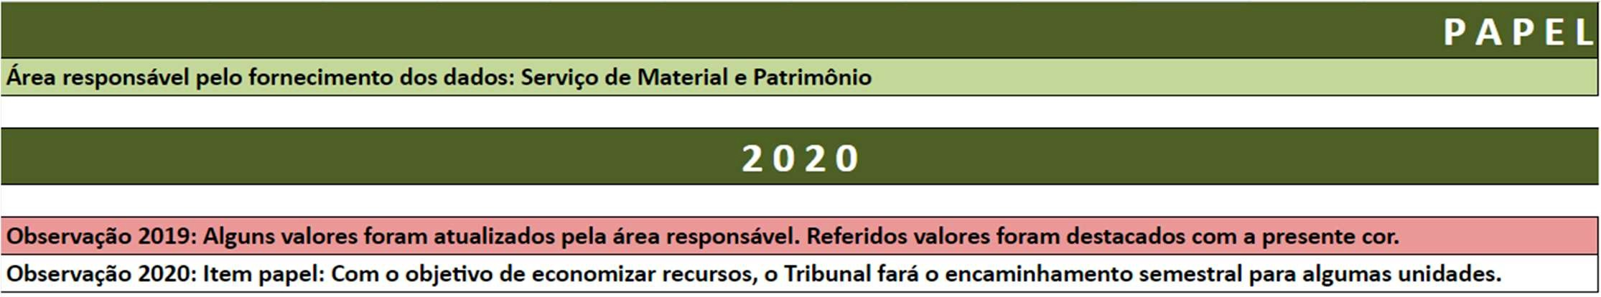
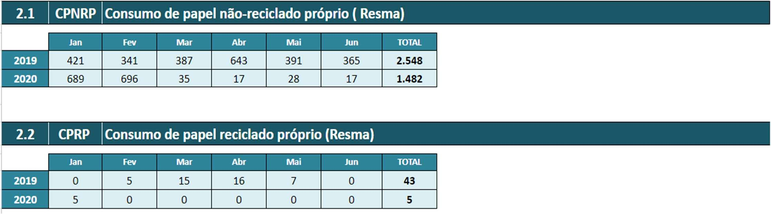
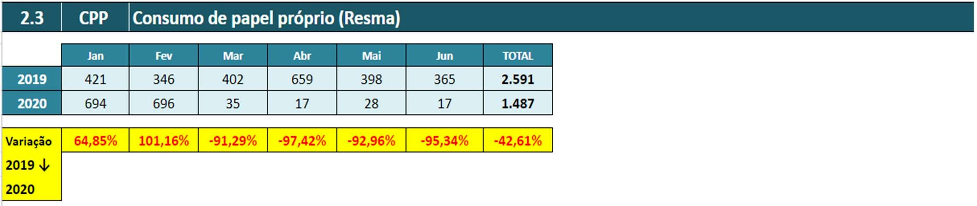
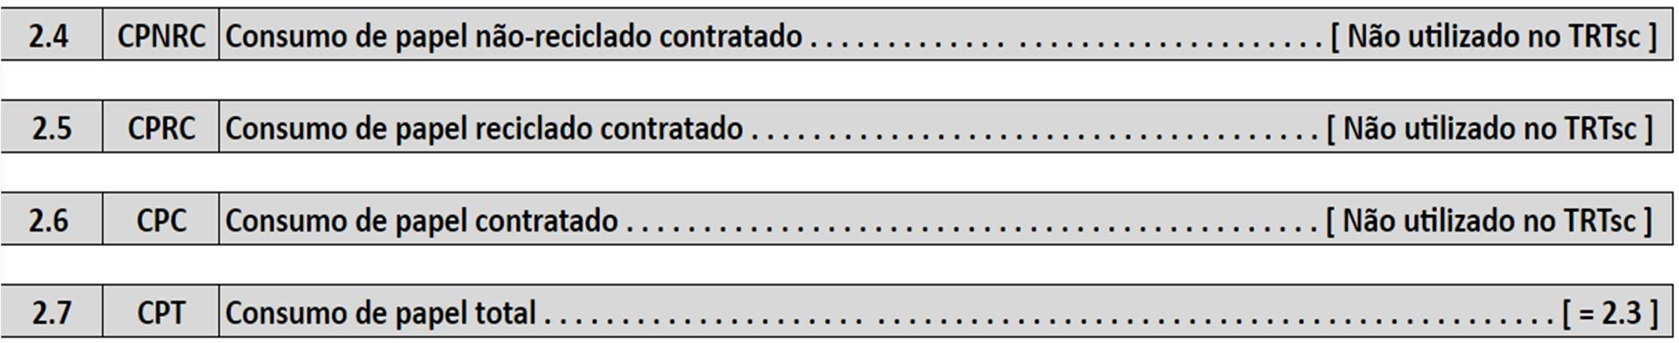

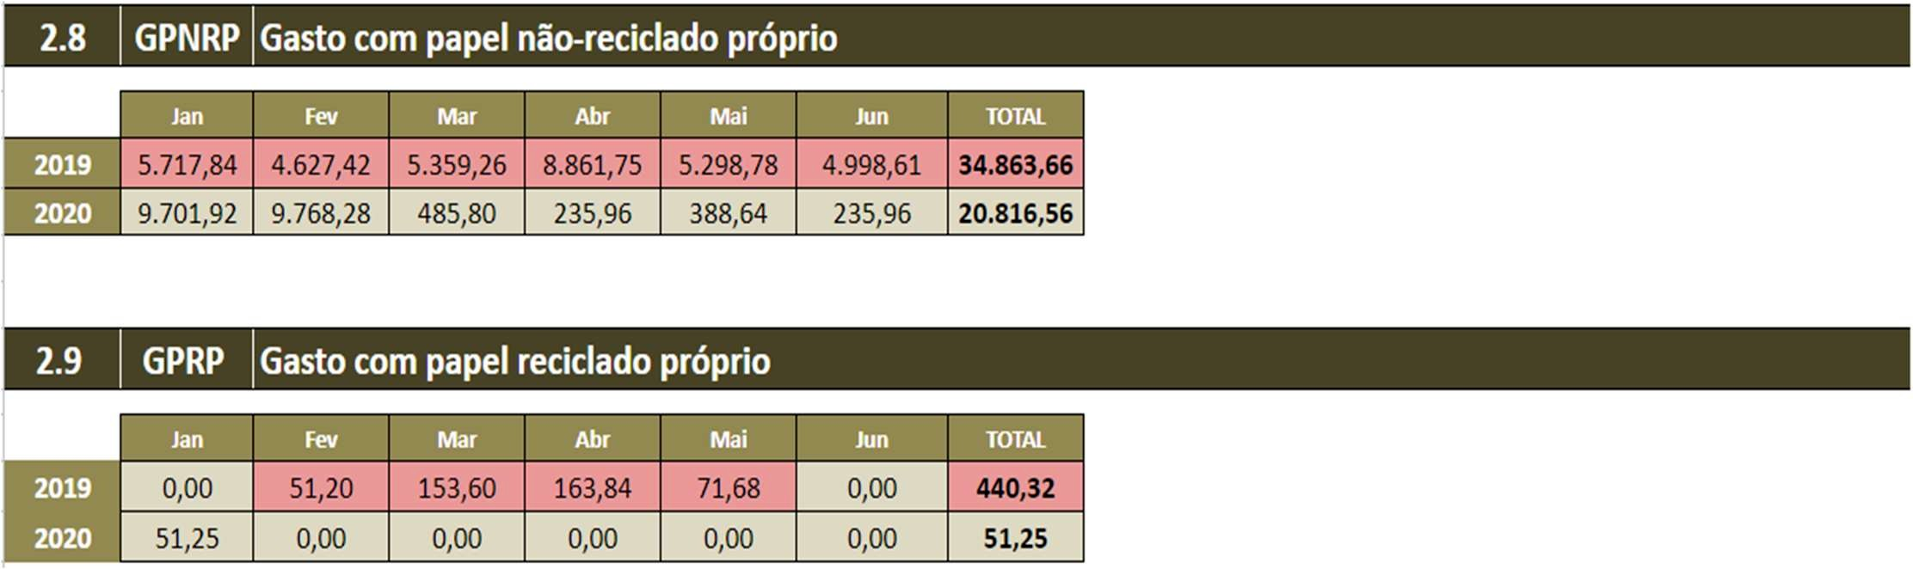
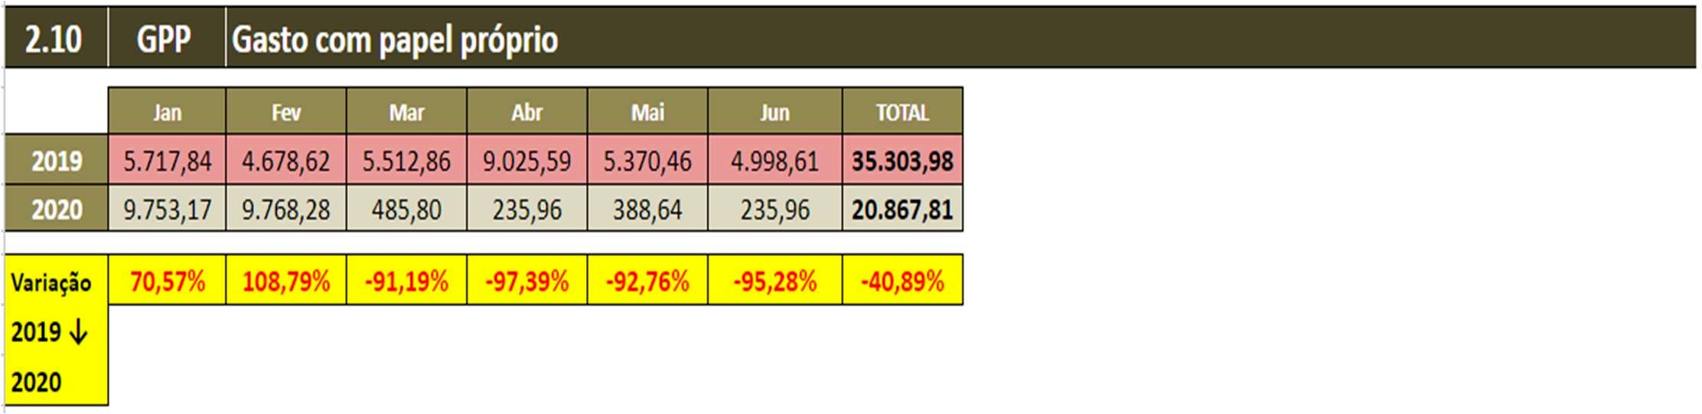


  - Racionalizar o consumo de copos descartáveis

Plano de ação 2 – Consumo de copos descartáveis

Eixo |  | 1 – Uso racional de insumos e materiais
Objetivo |  | 1.2 - Racionalizar o consumo de copos descartáveis
Meta |  | Reduzir o consumo de copos descartáveis em 80 % em relação ao ano de 2019  (4238 centos).
Base 2019 |  | Reduzir o consumo de copos descartáveis em  71% |  | Esperado  2020 | 1200 centos
Base 2020 |  | Reduzir o consumo de copos descartáveis em  10% |  | Esperado  2021 | 1080 centos
Base 2021 |  | Reduzir o consumo de copos descartáveis em  10% |  | Esperado  2022 | 972 centos
Base 2022 |  | Reduzir o consumo de copos descartáveis em  12% |  | Esperado  2023 | 850 centos
Indicador CNJ |  | Descrição | Evento Gerador |  | Apuração
3.1 | CCA | Consumo de copos descartáveis  para água | Data de envio do material as unidades |  | Mensal
3.2 | CCC | Consumo de copos descartáveis  para café | Não utilizado |  | ---------
3.3 | CCT | Consumo de copos descartáveis  total | Data de envio do material as unidades |  | Mensal
3.4 | GCA | Gasto com copos descartáveis total | Data de envio do material  as unidades |  | Mensal
3.5 | GCC | Gasto com copos descartáveis para  café | Não utilizado |  | --------
3.6 | GCT | Gasto com copos descartáveis total | Data de envio do material  as unidades |  | Mensal
Item | Iniciativa |  | Área |  | Data inicio | Data Fim
1 | Realizar campanha de conscientização para redução do consumo de copos descartáveis. |  | SECOM; SEMAP SERGE; USAMB |  | Abril /2020 | Dez/2023
2 | Autorizar a distribuição de copos descartáveis somente nos ambientes com grande circulação de  público externo. |  | DIGER; Presidência |  | Março  /2020 | Mar/2020
3 | Fazer a crítica dos pedidos de copos descartáveis e orientar os usuários quanto a sua real necessidade. |  | SEMAP |  | Jan/2020 | Dez/2023
4 | Aprimorar e automatizar a coleta de informações diretamente do sistema do SEMAP. |  | SETIC |  | Abril /2020 | Dez/2020
5 | Buscar soluções para substituição dos copos descartáveis por materiais reutilizáveis. |  | SECAD; SEMAP; USAMB |  | Março  /2020 | Dez/2020

6 | Realizar estudos para verificar a possibilidade de substituir os copos descartáveis por filtros ou bebedouros. | SECAD; SPO; SERGE; SEMAP | Abril /2020 | Dez/2020
7 | Manter na página da Unidade Socioambiental histórico de consumo de copos descartáveis por unidade. | SEMAP; USAMB | Julho /2020 | Dez/2023

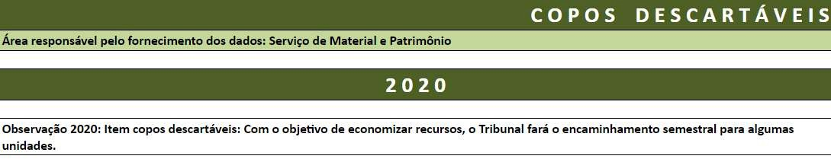
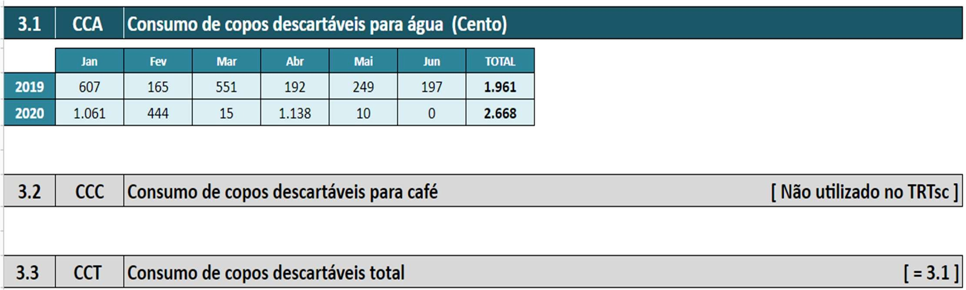
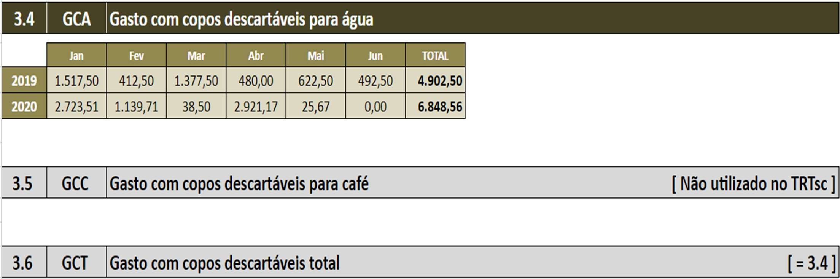


  - Racionalizar o consumo de água envasada em embalagem plástica

Plano de ação 3 – Água envasada em embalagem plástica

Eixo |  | 1 – Uso racional de insumos e materiais
Objetivo |  | 1.3 - Racionalizar o consumo de água envasada em embalagem  plástica
Meta |  | Substituir, nas localidades que possuem água própria para consumo, 80% dos  bebedouros de coluna (água envasada) por filtros ou bebedouros de pressão.
2020 |  | Realizar estudo de viabilidade para substituição  de bebedouros de coluna por filtros ou bebedouros de pressão. |  | Esperado  2020 | Estudo e planejamento
2021 |  | Substituir 30 % dos bebedouros de coluna por  filtros ou bebedouros de pressão de acordo com levantamento a ser realizado. |  | Esperado  2021 | Depende do estudo de  viabilidade.
2022 |  | Substituir 60 % dos bebedouros de coluna por  filtros ou bebedouros de pressão de acordo com levantamento a ser realizado. |  | Esperado  2022 | Depende do estudo de  viabilidade.
2023 |  | Substituir 80 % dos bebedouros de coluna por  filtros ou bebedouros de pressão de acordo com levantamento a ser realizado. |  | Esperado  2023 | Depende do estudo de  viabilidade.
Indicador CNJ |  | Descrição | Evento Gerador |  | Apuração
4.1 | CED | Consumo de embalagens  descartáveis para água | Não utiliza |  | --------
4.2 | CER | Consumo de embalagens retornáveis de água mineral | Data de envio da bombona. |  | Mensal
4.3 | GAED | Gasto com água mineral em  embalagens descartáveis | Data de envio da bombona. |  | --------
4.4 | GAER | Gasto com água mineral em embalagens retornáveis | Data de envio da bombona. |  | Mensal
4.A | CAML | Consumo de água mineral (em  litros) | Data de envio da bombona. |  | Mensal
Item | Iniciativa |  | Área |  | Data inicio | Data Fim
1 | Realizar levantamento de todos os pontos de consumo de água mineral retornável. |  | SERGE |  | Março  /2020 | Março  /2020
2 | Realizar estudo de viabilidade para substituição dos pontos de água mineral retornável por filtros ou bebedouros de pressão. |  | SECAD;  SERGE; SEMAN; SPO |  | Abril  /2020 | Agosto  /2020
3 | Realizar a aquisição e troca de bebedouros de coluna por filtros ou bebedouros de pressão  conforme estudo de viabilidade. |  | SERGE; SEMAN |  | Março  /2021 | Dez/2023

4 | Aprimorar a coleta de informações relacionadas com o consumo de água envasada. | SETIC; SERGE | Abril  /2020 | Dez/2020
5 | Manter na página da Unidade Socioambiental histórico de consumo de água envasada. | SERGE; USAMB | Abril  /2020 | Dez/2023

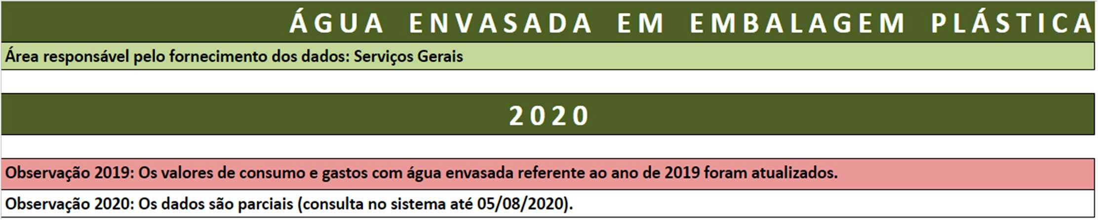
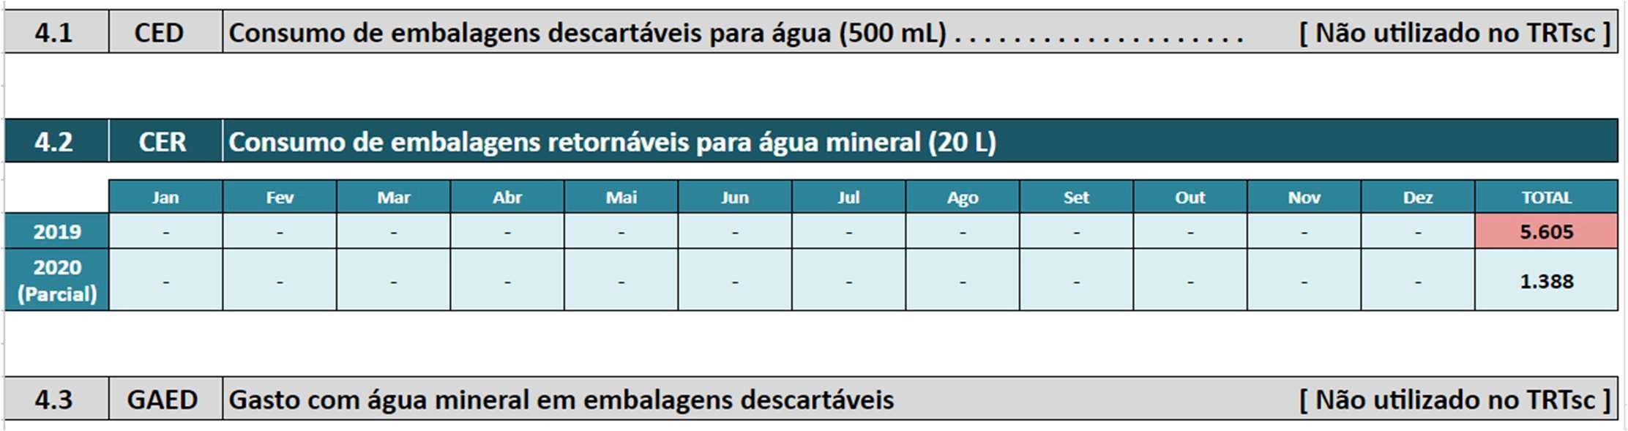
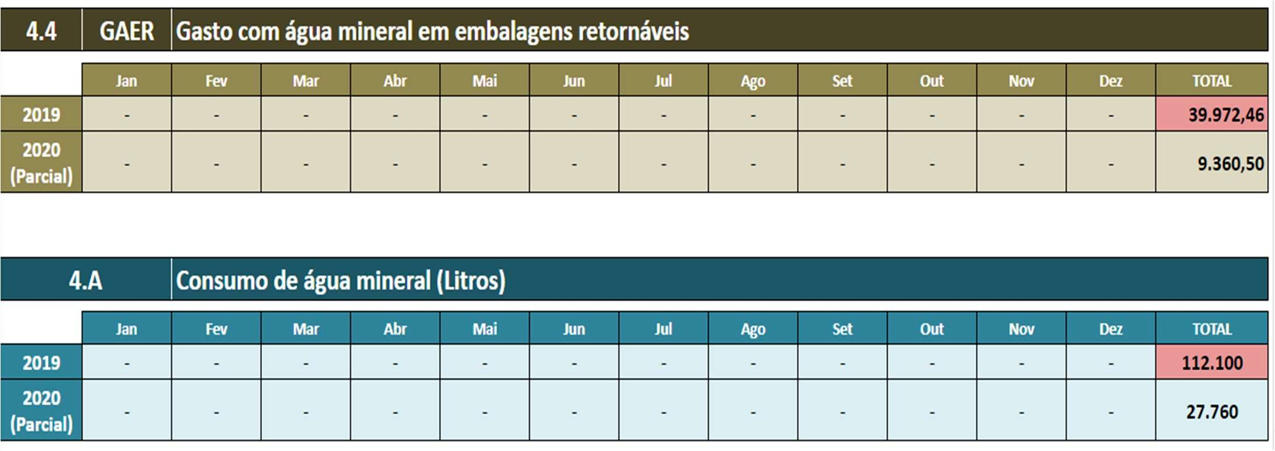


  - Racionalizar o uso de consumível de impressão

Plano de ação 4 – Racionalizar o uso de consumível de impressão

Eixo |  | 1 – Uso racional de insumos e materiais
Objetivo |  | 1.4 - Racionalizar o uso de consumível de impressão
Meta |  | Reduzir o consumo de suprimentos de impressão em 41,68 % em relação ao ano de  2019
Base 2019 |  | Reduzir o consumo  impressão em 20% | de | suprimentos |  | de | Esperado  2020 | R$ 88.212,58
Base 2020 |  | Reduzir o consumo  impressão em 10% | de | suprimentos |  | de | Esperado  2021 | R$ 79.391,33
Base 2021 |  | Reduzir o consumo  impressão em 10% | de | suprimentos |  | de | Esperado  2022 | R$ 71.452,19
Base 2022 |  | Reduzir o consumo  impressão em 10% | de | suprimentos |  | de | Esperado  2023 | R$ 64.306,97
Indicador CNJ |  | Descrição |  |  | Evento Gerador |  |  | Apuração
5.1 | QI | Quantidade de impressões |  |  | Automático, software de  monitoramento |  |  | Mensal
5.2 | QEI | Quantidade de equipamentos de  impressão |  |  | Dados SETIC |  |  | Mensal
5.3 | PEI | Performance dos equipamentos de impressão (=5.1/5.2) |  |  | Dados SETIC |  |  | Mensal
5.4 | GAS | Gasto com aquisição de suprimentos (Despesa realizada com aquisição de suprimentos de impressão como cartuchos de tinta, toners, cilindros fotorreceptores). |  |  | Considera-se evento gerador a data do envio do suprimento para unidade. |  |  | Mensal
5.5 | GAI | Gasto com aquisição de impressoras |  |  | Data de liquidação da aquisição |  |  | Mensal
5.6 | GCO | Gasto com contratos de  terceirização de impressão |  |  | Liquidação do  pagamento |  |  | Mensal
Item | Iniciativa |  |  |  | Área |  |  | Data  inicio | Data Fim
1 | Realizar, anualmente, campanha de conscientização para redução de impressões. |  |  |  | SECOM; SESUS |  |  | Abril  /2020 | Dez/2023
2 | Encaminhar relatório mensal com total de impressões realizadas das 10 unidades com maior volume de impressões. |  |  |  | SESUS |  |  | Abril  /2020 | Dez/2023
3 | Iniciar estudos para implantação de outsourcing de impressão. |  |  |  | SESUS |  |  | Abril  /2020 | Dez/2020

4 | Aprimorar e automatizar a coleta de informações diretamente do sistema do SEMAP. | SETIC | Abril  /2020 | Dez/2020
4 | Manter na página da Unidade Socioambiental histórico do total de impressões realizadas por unidade. | SESUS; USAMB | Jan/2021 | Dez/2023

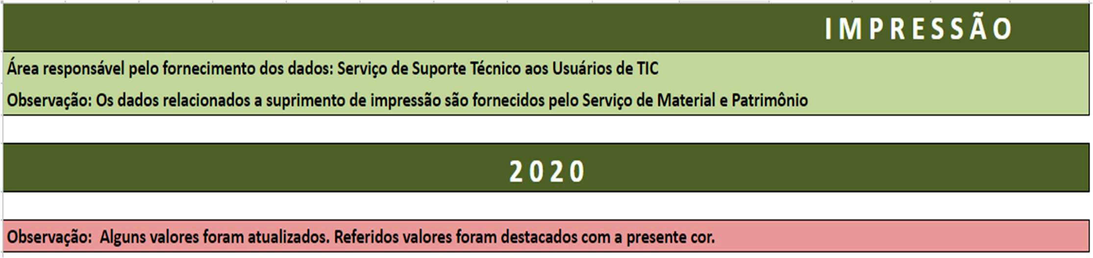
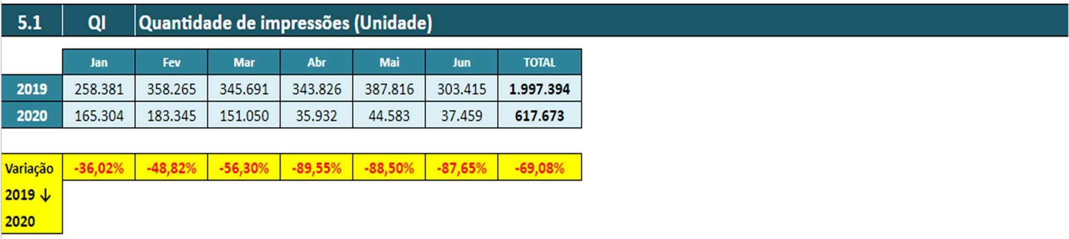
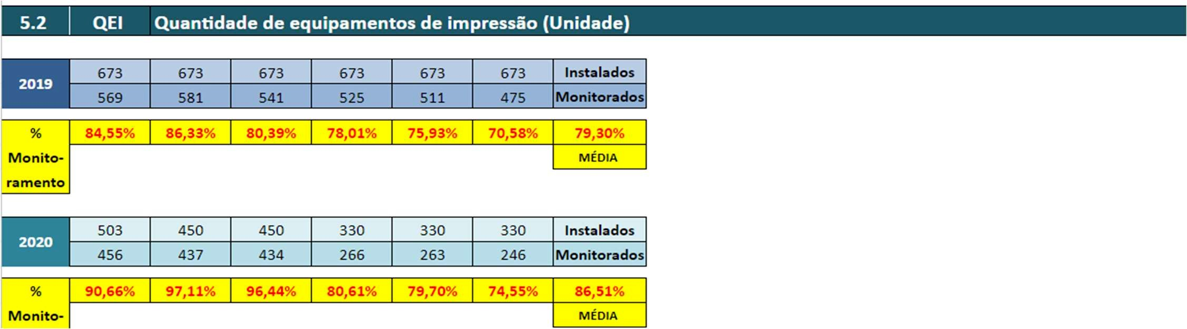
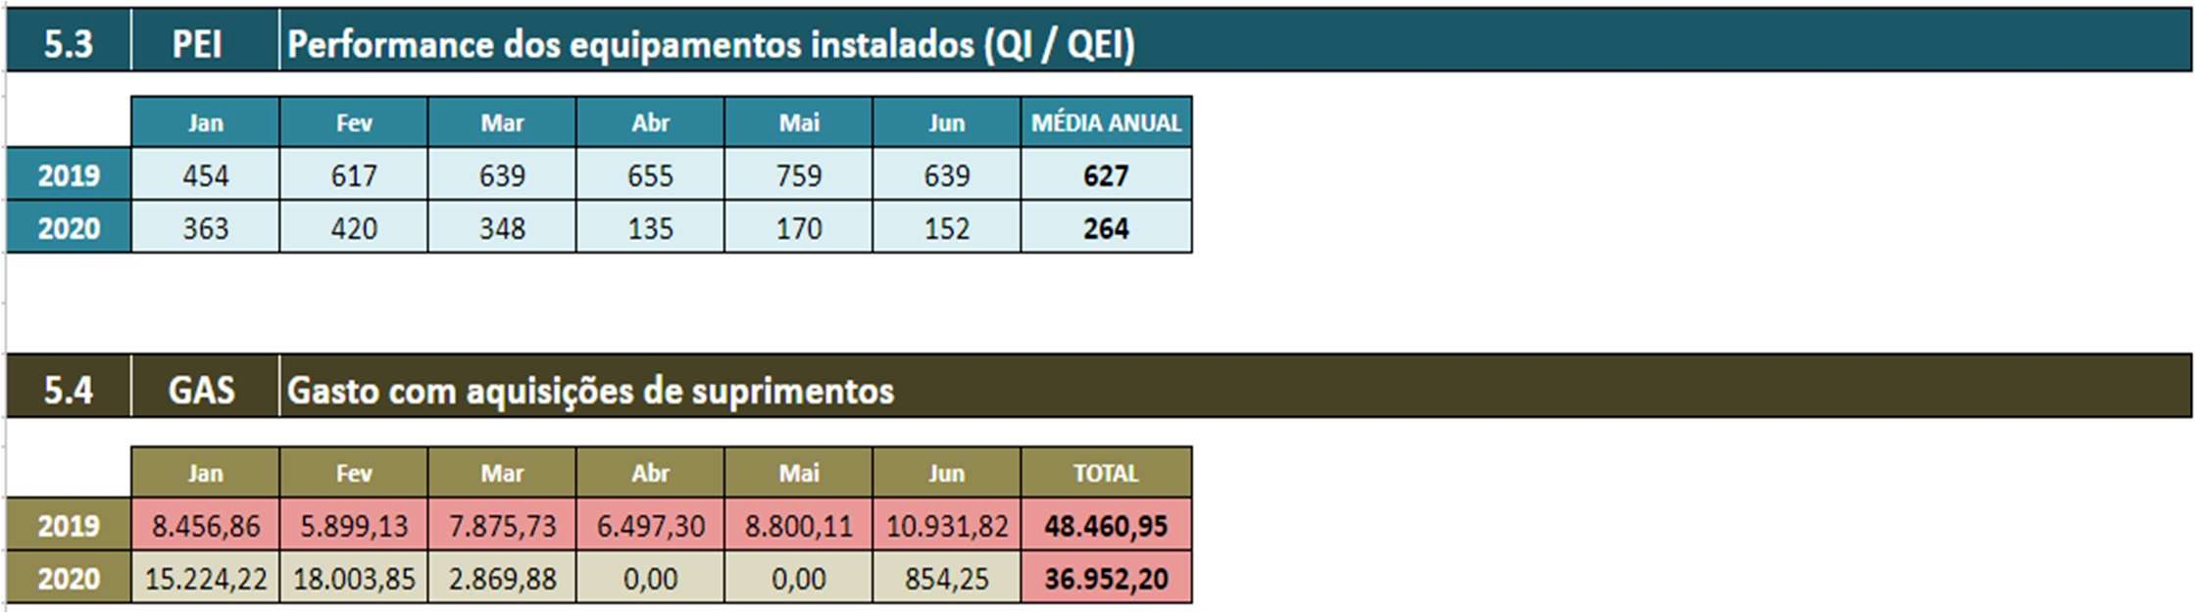

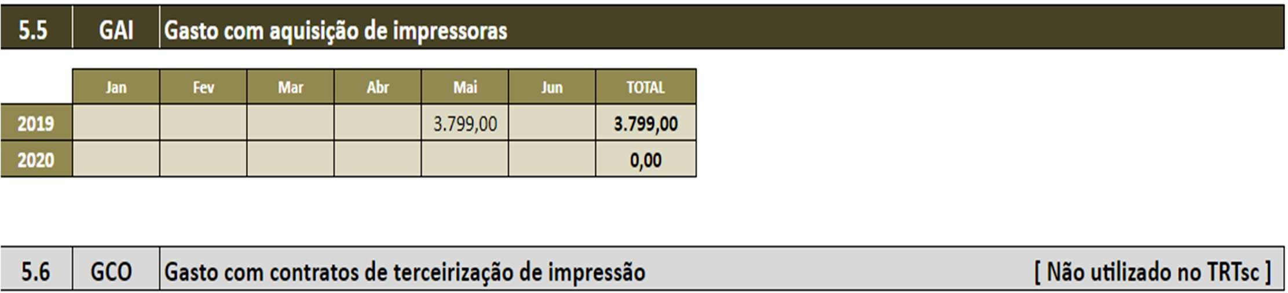


  - Racionalizar o uso de telefonia

Plano de ação 5 – Racionalizar o uso de telefonia

Eixo |  | 1 – Uso racional de insumos e materiais
Objetivo |  | 1.5 - Racionalizar o uso de telefonia
Indicador CNJ |  | Descrição | Evento Gerador | Apuração
6.1 | GTF | Gasto com telefonia fixa | Contrato | Mensal
6.2 | LTF | Linhas telefônicas fixas | Contrato | Mensal
6.3 | GRTF | Gasto relativo com telefonia fixa  (=6.1/6.2) | Contrato | Mensal
6.4 | GTM | Gasto com telefonia móvel | Contrato | Mensal
6.5 | LTM | Linhas telefônicas móveis | Contrato | Mensal
6.6 | GRTM | Gasto relativo com telefonia móvel | Contrato
Item | Iniciativa |  | Área | Data  inicio | Data Fim
1 | Realizar, anualmente, campanha de conscientização para uso consciente dos recursos de telefonia. |  | SECOM; SERGE | Abril  /2020 | Dez/2023
2 | Monitorar o consumo de todas as linhas telefônicas fixas e móveis em uso no âmbito do  TRT da 12ª Região. |  | SERGE | Jan/2020 | Dez/2023
3 | Elaborar relatório de gastos com telefonia fixa e móvel por unidade. |  | SERGE | Jan/2020 | Dez/2023
4 | Aprimorar e automatizar a coleta de informações do contrato de telefonia. |  | SETIC; SERGE | Abril  /2020 | Dez/2020
5 | Manter na página da Unidade Socioambiental, relatório de gastos com telefonia fixa e móvel por unidade. |  | SERGE; USAMB | Jan/2021 | Dez/2023

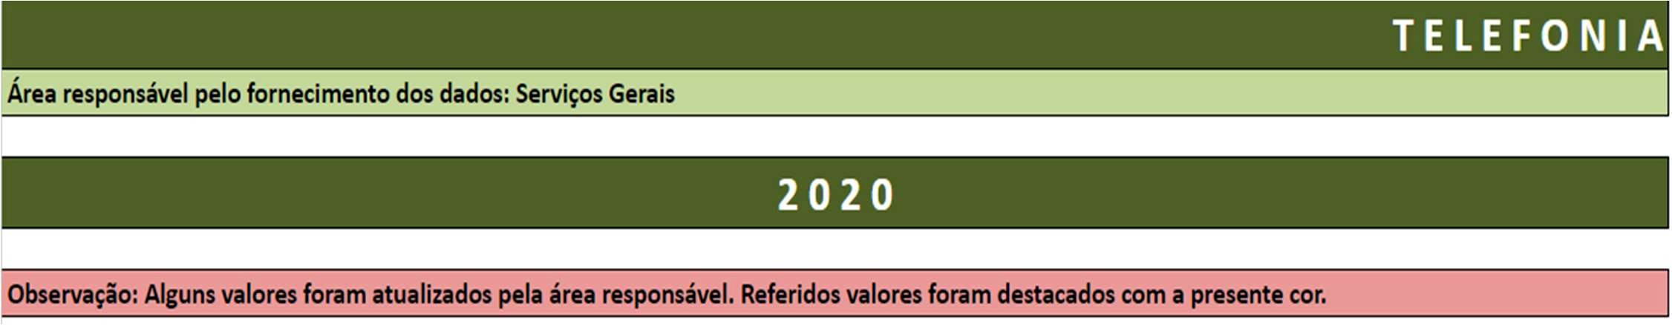

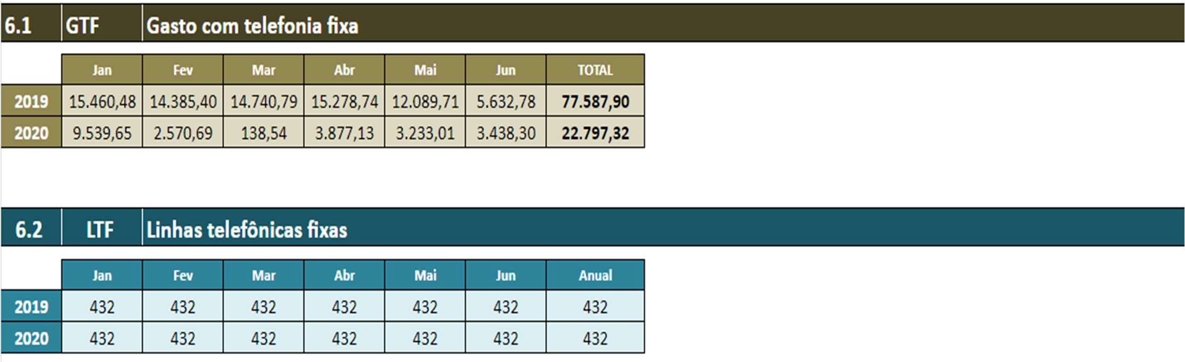
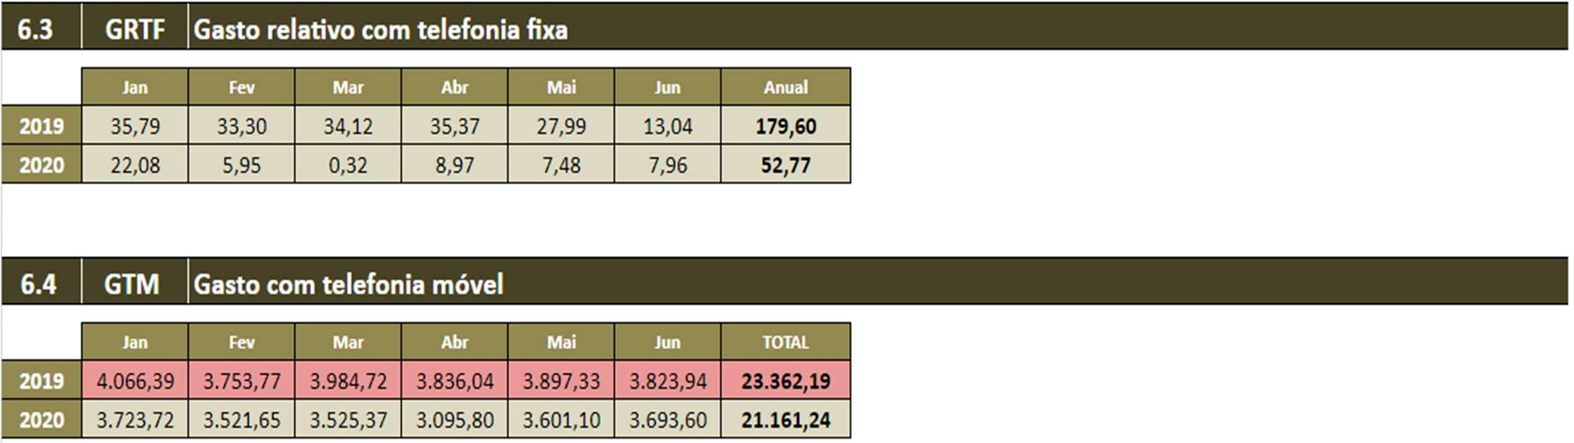
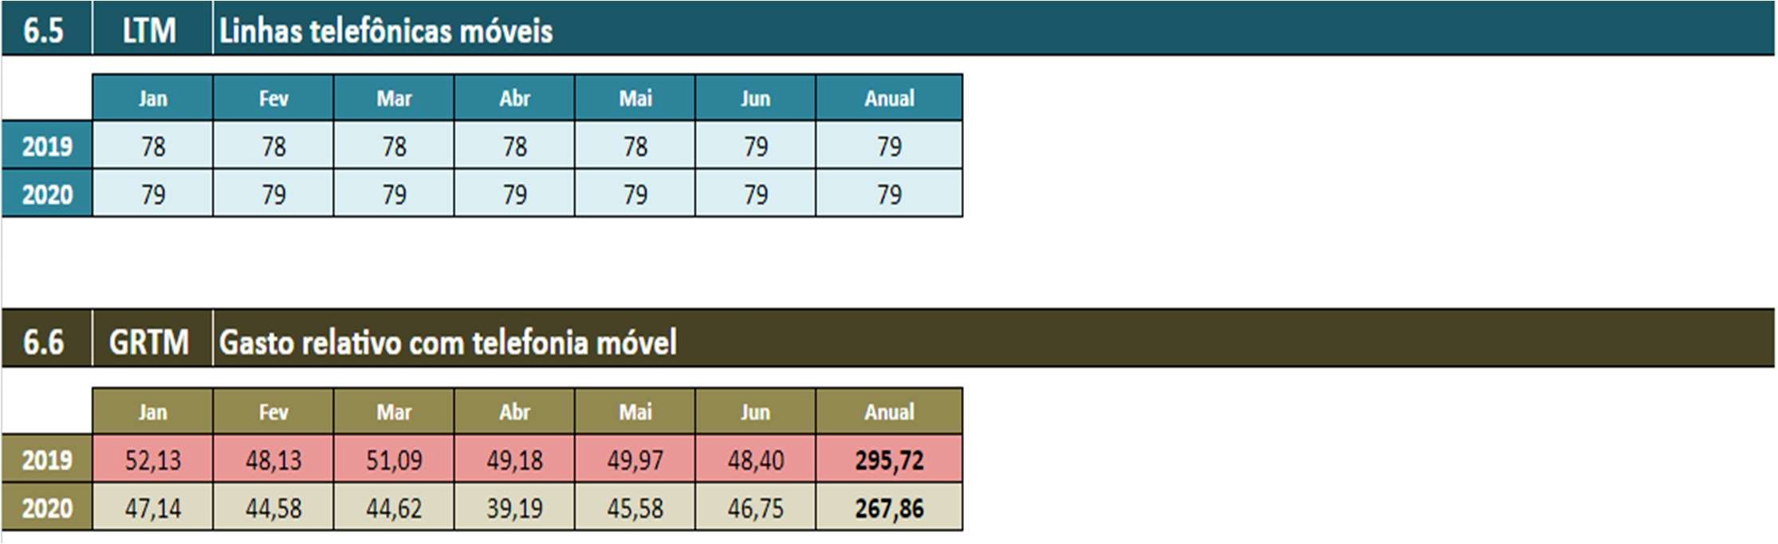

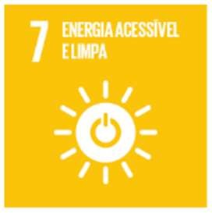

Eixo 2 - Energia Elétrica

Plano de ação 6 – Racionalizar o uso de energia

Eixo |  | 2 – Energia Elétrica
Objetivo |  | Racionalizar o uso de energia
Meta |  | Reduzir o consumo relativo de energia para 27,2 kw/m2 em 4 anos (20%).
Base 2019 |  | Reduzir o consumo relativo de energia em 5% |  | Esperado  2020 | 28,5 kw/m2  3.161.000 kw
Base 2020 |  | Reduzir o consumo relativo de energia em 1,7% |  | Esperado  2021 | 28,0 kw/m2  3.156.000 kw
Base 2021 |  | Reduzir o consumo relativo de energia em 1,7% |  | Esperado  2022 | 27,5 kw/m2  3.050.000 kw
Base 2022 |  | Reduzir o consumo relativo de energia em 1% |  | Esperado  2023 | 27,2 kw/m2  3.000.000 kw
Indicador CNJ |  | Descrição | Evento Gerador |  | Apuração
7.1 | CE | Consumo de energia elétrica | Liquidação do contrato |  | Mensal
7.2 | CRE | Consumo relativo de energia  elétrica (Área Total) | Liquidação do contrato |  | Anual
7.3 | GE | Gasto com energia elétrica | Liquidação do contrato |  | Mensal
7.4 | GRE | Gasto relativo com energia elétrica | Liquidação do contrato |  | Anual
7.5 | NT | Negociação tarifária | Contrato |  | Anual
Item | Iniciativa |  | Área |  | Data  inicio | Data Fim
1 | Realizar, anualmente, campanha de conscientização para redução do consumo de energia elétrica. |  | SECOM; SEMAN |  | Abril  /2020 | Dez/2023
2 | Criar um grupo de estudos para elaboração de um plano de ação para redução do consumo de  energia elétrica. |  | Presidência |  | Março  /2020 | Dez/2020
3 | Elaborar relatório de gastos de energia elétrica por prédio/unidade. |  | SEMAN |  | Janeiro  /2020 | Dez/2023
4 | Aprimorar a coleta de informações relacionadas com o consumo de energia. |  | SETIC; SEMAN |  | Abril  /2020 | Dez/2020
4 | Manter na página da Unidade Socioambiental relatório de consumo e gastos com energia elétrica. |  | SEMAN; USAMB |  | Janeiro  /2020 | Dez/2023

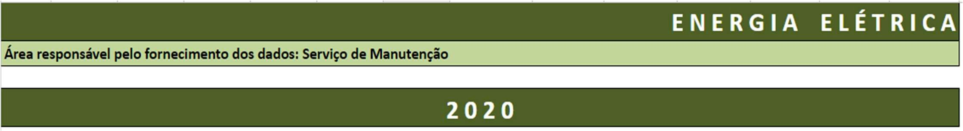
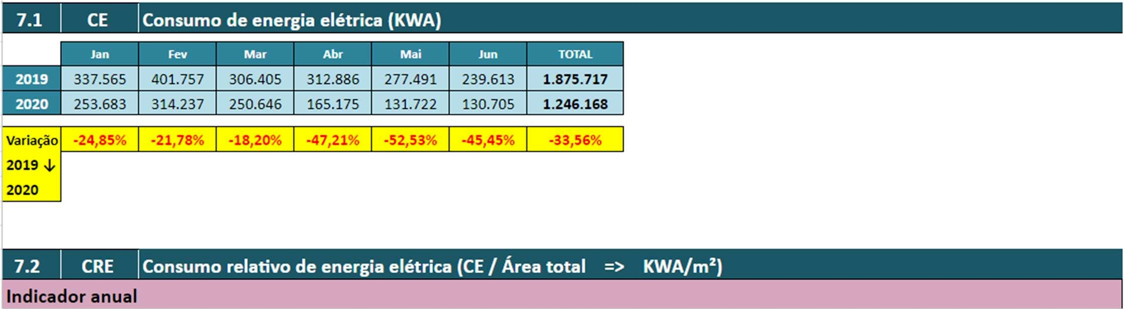
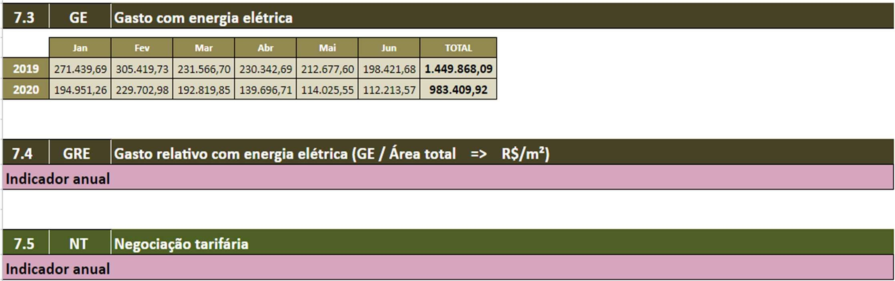



Eixo 3 - Água e esgoto

Plano de ação 7 – Racionalizar o uso de água e esgoto

Eixo |  | 3 – Água e Esgoto
Objetivo |  | Racionalizar o uso de água
Meta |  | Reduzir o consumo relativo de água para 0,16 m³/m² em 4 anos.
Base 2019 |  | Reduzir o consumo relativo de água em 5% |  | Esperado  2020 | 0,19 m3/m2
Base 2020 |  | Reduzir o consumo relativo de água em 5,2% |  | Esperado  2021 | 0,18 m3/m2
Base 2021 |  | Reduzir o consumo relativo de água em 5,5% |  | Esperado  2022 | 0,17 m3/m2
Base 2022 |  | Reduzir o consumo relativo de água em 5,8% |  | Esperado  2023 | 0,16 m3/m2
Indicador CNJ |  | Descrição | Evento Gerador |  | Apuração
8.1 | CA | Consumo de água | Liquidação do contrato |  | Mensal
8.2 | CRA | Consumo relativo de água (Área  Total) | Liquidação do contrato |  | Mensal
8.3 | GA | Gasto com água | Liquidação do contrato |  | Mensal
8.4 | GRA | Gasto relativo com água | Liquidação do contrato |  | Mensal
Item | Iniciativa |  | Área |  | Data  inicio | Data Fim
1 | Realizar, anualmente campanha de conscientização para redução do consumo de água. |  | SECOM; SEMAN |  | Abril  /2020 | Dez/2023
2 | Realizar manutenções hidráulicas periódicas para evitar desperdícios. |  | SEMAN |  | Jan/2020 | Dez/2023
3 | Elaborar relatório de gastos com água por prédio/unidade. |  | SEMAN |  | Jan/2020 | Dez/2023
4 | Aprimorar a coleta de informações relacionadas com o consumo de água. |  | SERGE ; SETIC; |  | Abril  /2020 | Dez/2020
5 | Manter na página da Unidade Socioambiental relatório de consumo e gastos com água. |  | SEMAN; USAMB |  | Abril  /2020 | Dez/2023

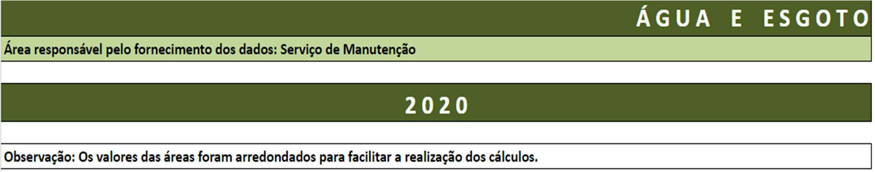

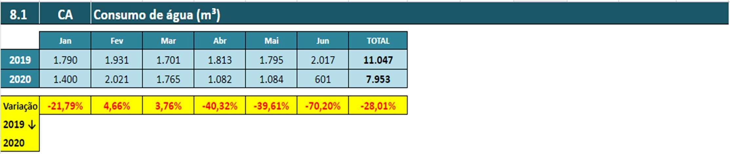
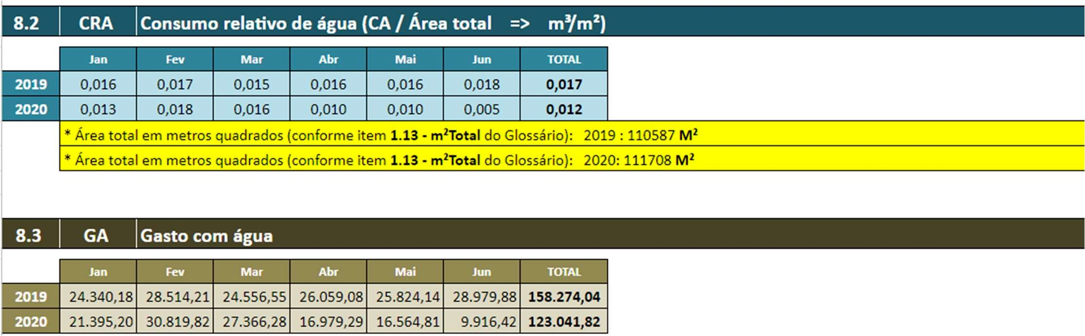
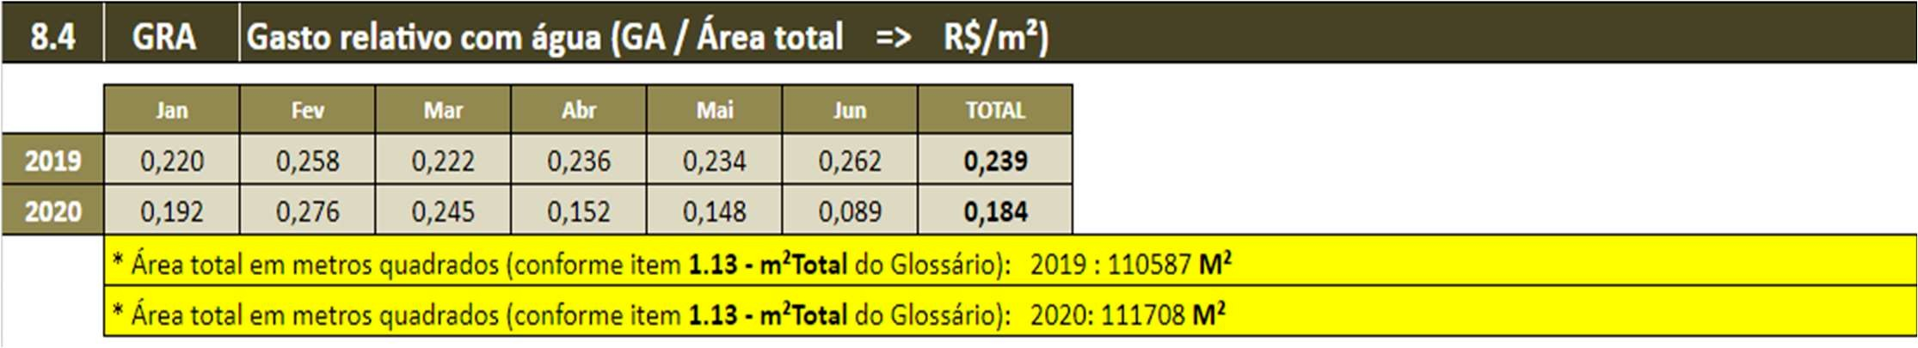


Eixo 4 - Gestão de resíduos.

Os resíduos gerados no TRT da 12ª Região possuem a seguinte separação e destinação:

Resíduo |  | Destinação
Resíduos Perigosos |  | Contratação de empresa especializada no transporte e destinação ambientalmente adequada.  Logística reversa para lâmpadas.
Resíduos de Obras |  | De responsabilidade da empresa contratada para a execução da obra.
Resíduos de Informática |  | Doação a entidades com fins de inclusão digital.
Rejeitos |  | Recolhimento executado pelas empresas prestadoras do serviço aos municípios.
Papéis | Diversos | Recolhimento executado pelas empresas prestadoras do serviço aos municípios.
Papéis | Eliminação de autos findos | Doação direta às cooperativas de catadores, com sua destruição imediata
Demais Resíduos |  | Recolhimento executado pelas empresas prestadoras do serviço aos municípios.

Plano de ação 8 – Gestão de resíduos

Eixo |  | 4 – Gestão de resíduos
Objetivo |  | Fazer a gestão adequada de resíduos sólidos dos prédios e grandes Foros.
Meta |  | Elaborar o Plano de Gerenciamento de Resíduos Sólidos para Foros e grandes  edificações.
2020 |  | Diagnóstico e elaboração do programa de  gerenciamento de resíduos sólidos - PGRS |  | Esperado  2020 | Diagnóstico
2021 |  | Implantação do PGRS em Florianópolis |  | Esperado  2021 | Implantação
2022 |  | Implantação do PGRS em 46 % dos Foros |  | Esperado  2022 | Implantação em 6  Foros Trabalhistas
2023 |  | Implantação do PGRS em 100% das Foros |  | Esperado  2023 | Implantação em 7  Foros Trabalhistas
Indicador CNJ |  | Descrição | Evento Gerador |  | Apuração
9.1 | DPA | Destinação de papel | Envio para descarte |  | Mensal
9.2 | DPL | Destinação de plástico | Envio para descarte |  | Mensal
9.3 | DMT | Destinação de metal | Envio para descarte |  | Mensal
9.4 | DV | Destinação de vidro | Envio para descarte |  | Mensal
9.5 | CGE | Coleta Geral | Envio para descarte |  | Mensal
9.6 | TMR | Total de materiais destinados a  reciclagem | Envio para descarte |  | Mensal

9.7 | DRI | Destinação de resíduos de informática | Envio para descarte | Mensal
9.8 | DSI | Destinação de suprimentos de  impressão | Envio para descarte | Mensal
9.9 | DPB | Destinação de pilhas e baterias | Envio para descarte | Mensal
9.10 | DLP | Destinação de lâmpadas | Envio para descarte | Mensal
9.11 | DRS | Destinação de resíduos de saúde | Envio para descarte | Mensal
9.12 | DOB | Destinação de resíduos de obras e  reformas | Envio para descarte | Mensal
Item | Iniciativa |  | Área | Data  inicio | Data Fim
1 | Realizar, anualmente campanha de conscientização para destinação adequada de resíduos. |  | SECOM; SERGE | Jan/2020 | Dez/2023
2 | Realizar estudos para implantação do programa de gerenciamento de resíduos sólidos. |  | SERGE; USAMB | Jan/2020 | Dez/2020
3 | Realizar estudos para implantação do programa de logística reversa. |  | SERGE; SEMAP; SEMAN; SELCO | Abril  /2020 | Dez/2020
4 | Manter na página da Unidade Socioambiental histórico de consumo de papel por unidade. A divulgação da informação levará em consideração o  período de envio. |  | SEMAP; SEMAN; SERGE; SEGED; SPO  SAUDE; SESUS; USAMB | Abril  /2020 | Dez/2023

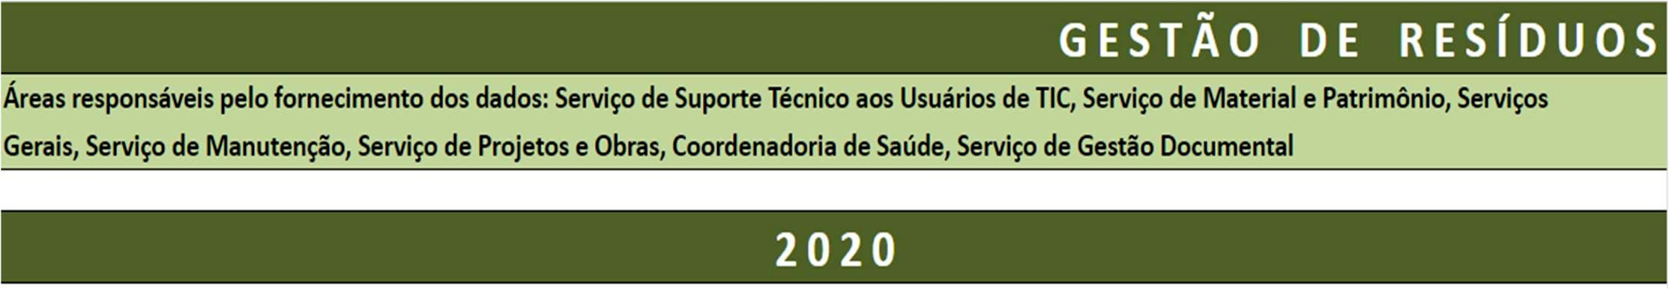
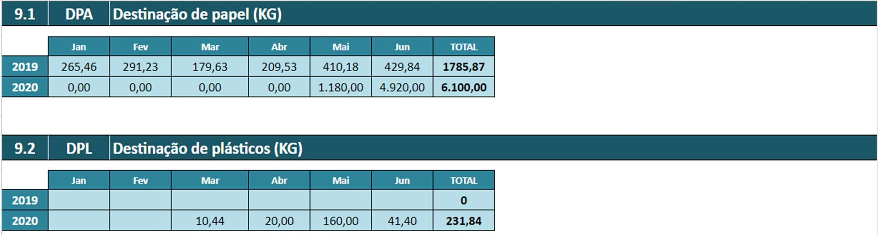
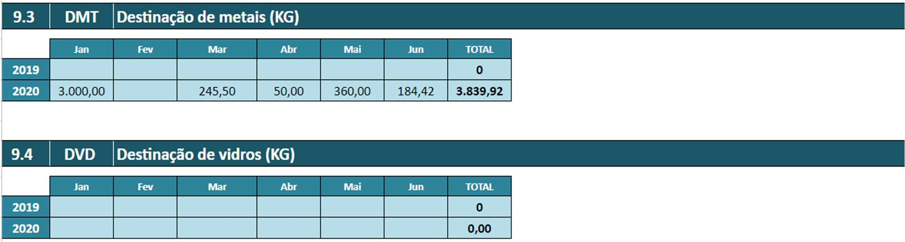

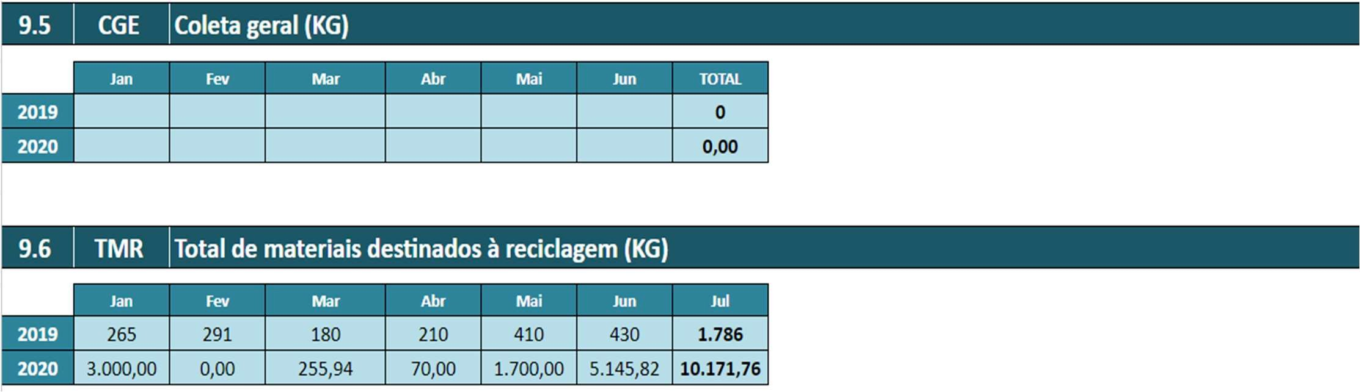
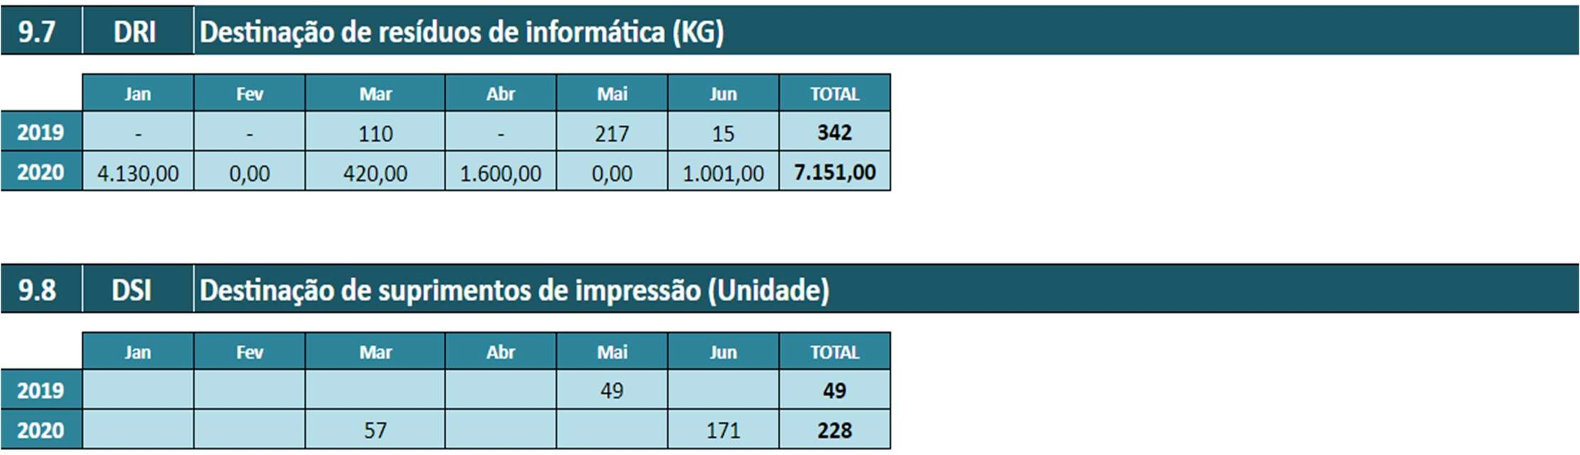
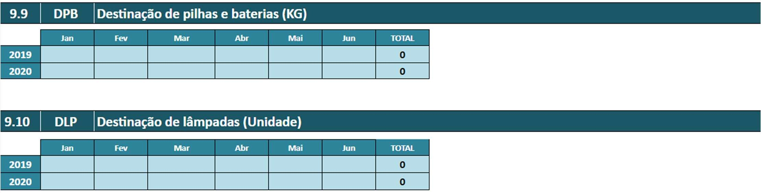
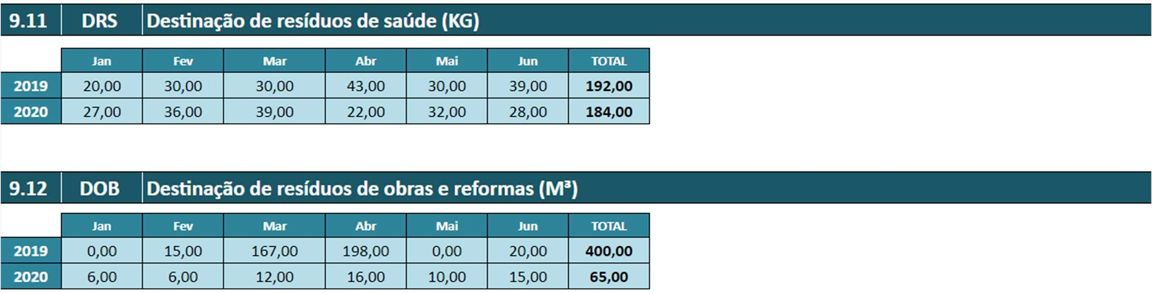

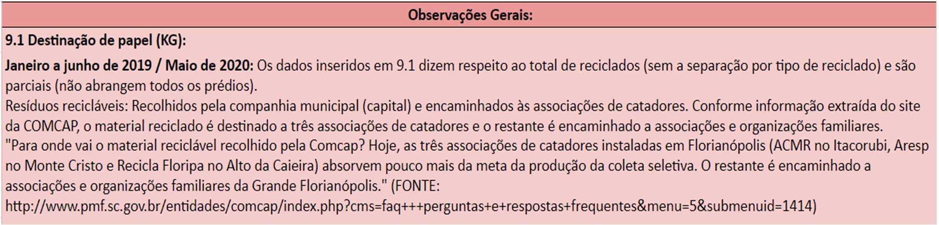
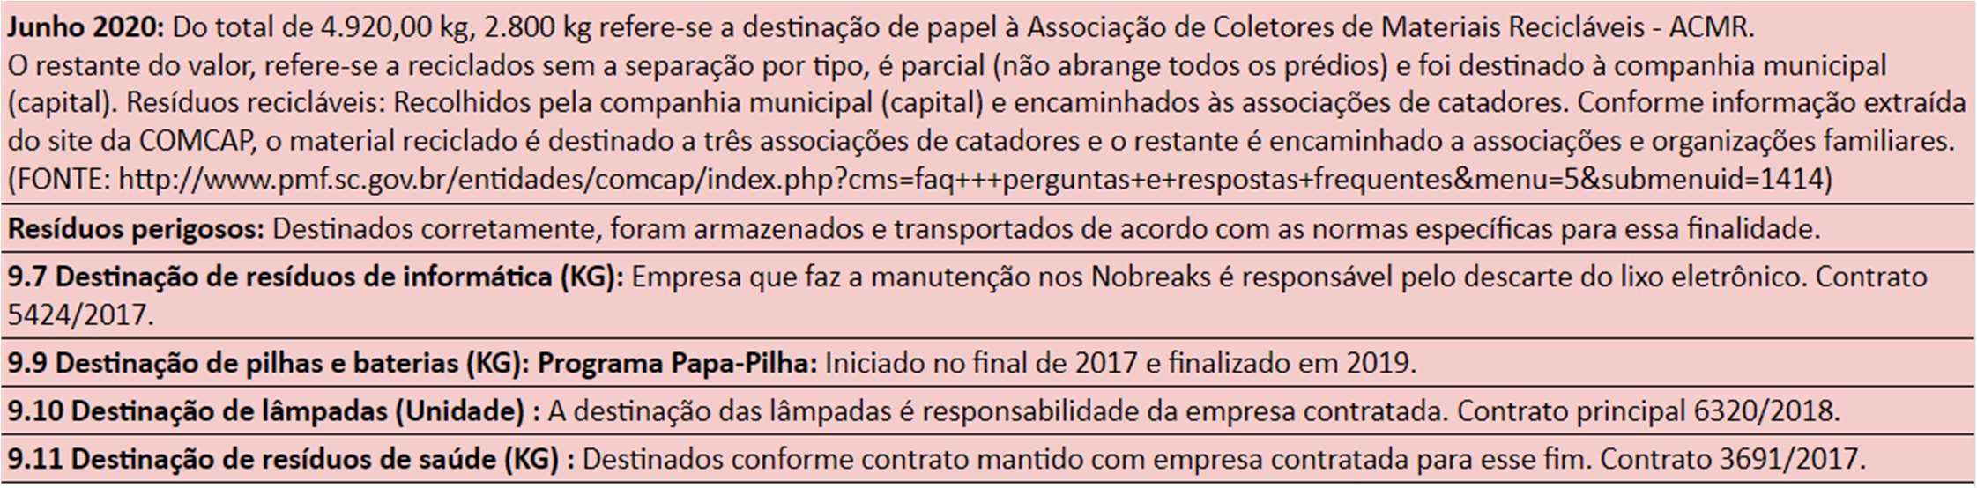


Eixo 5 - Qualidade de vida

O eixo qualidade de vida abrange três tipos de ações: I - Ações de qualidade de vida no trabalho
II - Ações solidárias III - Ações de inclusão.
Plano de ação 9 – Qualidade de vida

Eixo |  | 5 – Qualidade de vida
Objetivo |  | Promover a qualidade de vida no trabalho no âmbito do TRT  da 12ª Região
Meta |  | Realizar no mínimo 100 ações de qualidade de vida, 50 ações solidárias e 10 ações  de inclusão.
Indicador CNJ |  | Descrição |  |  | Evento Gerador | Apuração
15.1 | PQV | Participações em  qualidade de vida | ações | de | Realização da ação | Anual
15.2 | AQV | Quantidade de ações de qualidade  de vida |  |  | Realização da ação | Anual
15.3 | PRQV | Participação relativa em ações de  qualidade de vida |  |  | Realização da ação | Anual
15.4 | PS | Participações em ações solidárias |  |  | Realização da ação | Anual
15.5 | AS | Quantidade de ações solidárias |  |  | Realização da ação | Anual
15.6 | PRS | Participação relativa  solidárias | em | ações | Realização da ação | Anual
15.7 | AINC | Ações de inclusão |  |  | Realização da ação | Anual
Item | Iniciativa |  |  |  | Área | Data  inicio | Data Fim
1 | Realizar, anualmente, a campanha do Janeiro Branco, do Setembro Amarelo, do Outubro Rosa e do Novembro Azul. |  |  |  | SAÚDE | Jan/2020 | Dez/2023
2 | Incentivar a participação nos programas de qualidade de vida desenvolvidos pela Coordenadoria de Saúde. |  |  |  | SECOM; DIGER; BIBLIOTECA; SAÚDE | Jan/2020 | Dez/2020
3 | Manter ações e programas permanentes de promoção e proteção à saúde de magistrados e servidores destacando-se o Programa de controle médico e saúde ocupacional, conforme  Res. 141/2014 CSJT. |  |  |  | SAÚDE | Jan/2020 | Dez/2023
4 | Aprimorar a coleta de informações relacionadas com ações de qualidade de vida, ações solidárias e ações de inclusão. |  |  |  | SAÚDE; SECOM; SETIC | Abril  /2020 | Dez/2020

5 | Realizar, anualmente, campanhas solidárias e de inclusão. | SAÚDE; SECOM; SEDUC; SGP | Jan/2020 | Dez/2023
6 | Manter na página da Unidade Socioambiental o relatório dos indicadores de ações de qualidade de vida, solidárias e de inclusão. | SAUDE; SECOM; SGP EJUD 12; BIBLIOTECA USAMB | Jan/2020 | Dez/2023

Os indicadores de qualidade de vida são anuais, motivo pelo qual constarão no Relatório Anual referente ao ano de 2020.


Eixo 6 - Capacitação socioambiental

Plano de ação 10 – Capacitação socioambiental

Eixo |  | 6 - Capacitação socioambiental
Objetivo |  | Aumentar a conscientização do corpo funcional sobre a  importância do tema sustentabilidade
Meta |  | Realizar no mínimo 5 ações de capacitação e sensibilização  ambiental para o corpo funcional.
Indicador CNJ |  | Descrição | Evento Gerador | Apuração
16.1 | ACAP | Ações de capacitação e  sensibilização | Realização da ação | Anual
16.2 | PSC | Participação em ações de  sensibilização e capacitação | Realização da ação | Anual
16.3 | PRSC | Participação relativa em capacitação e sensibilização  socioambiental | Realização da ação | Anual
Item |  | Iniciativa | Área | Data  inicio | Data Fim
1 | Realizar anualmente campanha com o tema sustentabilidade que envolvam redução do consumo de energia elétrica, água e telefone, e suas consequentes despesas. |  | SECOM; USAMB | Jan/2020 | Dez/2023
2 | Divulgar o Plano de Logística Sustentável do TRT da 12ª Região. |  | SECOM; USAMB | Jan/2020 | Dez/2020
3 | Incentivar a participação do corpo funcional em cursos com o tema sustentabilidade. |  | SECOM; SEDUC; USAMB | Jan/2020 | Dez/2023
4 | Realizar campanha para conscientização do corpo funcional e força de trabalho auxiliar referente ao descarte ambientalmente correto de resíduos sólidos. |  | SECOM; USAMB | Jan/2020 | Dez/2023
5 | Manter na página da Unidade Socioambiental histórico de consumo dos indicadores de ações de capacitação socioambiental. |  | SEDUC; USAMB | Abril  /2020 | Dez/2023

Os indicadores de capacitação socioambiental são anuais, motivo pelo qual constarão no Relatório Anual referente ao ano de 2020.

Eixo 7 - Aquisições e contratações sustentáveis

  - Limpeza

Plano de ação 11 – Contratações sustentáveis - Limpeza

Eixo |  | Eixo 7: Contratações sustentáveis
Objetivo |  | Otimizar as despesas com prestação de serviços de limpeza
Indicador CNJ |  | Descrição | Evento Gerador | Apuração
11.1 | GLB | Gastos com contratos limpeza no  período-base | Pagamento dos serviços | Anual
11.2 | M² CONT | Área contratada | Relatório SPO | Anual
11.3 | GRL | Gasto relativo com contratos  limpeza | Pagamento dos serviços | Anual
11.4 | GLR | Gastos com contratos de limpeza  no período de referência | Elaboração do relatório | Anual
11.5 | VGL | Variação dos gastos com contratos  de limpeza | Elaboração do relatório | Anual
11.6 | GML | Gasto com material de limpeza | Pagamento dos serviços | Anual
Item |  | Iniciativa | Área | Data  inicio | Data Fim
1 | Aprimorar os mecanismos de dimensionamento da força de trabalho nos contratos de limpeza. |  | SERGE; SEMAP | Jan/2020 | Dez/2023
2 | Aprimorar o processo de aquisição de materiais de limpeza para utilização de critérios de sustentabilidade. No caso de realização de contratos com fornecimento de material, garantir que sejam incluídos critérios de  sustentabilidade no projeto básico |  | SERGE; SEMAP | Jan/2020 | Dez/2020
3 | Manter na página da Unidade Socioambiental o relatório dos indicadores de limpeza. |  | SERGE; SEMAP; USAMB | Abril  /2020 | Dez/2023

Os indicadores de limpeza são anuais, motivo pelo qual constarão no Relatório Anual referente ao ano de 2020.


  - Vigilância

Plano de ação 12 – Contratações sustentáveis - Vigilância

Eixo |  | Eixo 7: Contratações sustentáveis
Objetivo |  | Otimizar as despesas com contratos de vigilância
Indicador CNJ |  | Descrição | Evento Gerador | Apuração
12.1 | GVAB | Gastos com contratos de vigilância  armada no período-base | Pagamento dos serviços | Anual
12.2 | QVAB | Quantidade de postos de vigilância  armada | Relatório SSI | Anual
12.3 | GRVA | Gasto relativo com vigilância armada (Reais/ total de postos  armados) | Elaboração do relatório anual | Anual
12.4 | GVDB | Gastos com contratos de vigilância  desarmada no período-base | Pagamento dos serviços | Anual
12.5 | QVD | Quantidade de postos de vigilância  desarmada | Elaboração do relatório  anual | Anual
12.6 | GRVD | Gasto relativo com vigilância desarmada (Reais/ total de postos  desarmados) | Elaboração do relatório anual | Anual
12.7 | GVT | Gasto total com contratos de  vigilância no período de referência | Pagamento dos serviços
12.8 | VGV | Variação dos gastos com contratos  de vigilância | Elaboração do relatório  anual
Item | Iniciativa |  | Área | Data  inicio | Data Fim
1 | Aprimorar os mecanismos de dimensionamento dos postos de trabalho nos contratos de vigilância. |  | SSI | Jan/2020 | Dez/2023
2 | Manter na página da Unidade Socioambiental o relatório dos indicadores de vigilância. |  | SSI | Abril  /2020 | Dez/2023

Os indicadores de vigilância são anuais, motivo pelo qual constarão no Relatório Anual referente ao ano de 2020.

  - Reformas

Plano de ação 13 – Gastos com reformas

Eixo |  | 9 – Reformas
Objetivo |  | Acompanhar os gastos com reformas.
Indicador CNJ |  | Descrição | Evento Gerador | Apuração
10.1 | GRB | Gastos com reformas no período-  base (ano corrente) | Liquidação do serviço | Anual
10.2 | GRR | Gastos com reformas no período de  referência (ano anterior) | Envio para descarte | Anual
10.3 | VGR | Variação dos gastos com reformas | Envio para descarte | Anual
Item | Iniciativa |  | Área | Data  inicio | Data Fim
1 | Manter na página da Unidade Socioambiental o relatório dos indicadores de reformas. |  | SEMAN; SPO USAMB | Abril  /2020 | Dez/2023

Os indicadores de reformas são anuais, motivo pelo qual constarão no Relatório Anual referente ao ano de 2020.


  - Demais contratações sustentáveis

Plano de ação 14 – Aquisições e contratações sustentáveis

Eixo |  | Eixo 7: Aquisições e contratações sustentáveis
Objetivo |  | Aumentar o número de contratações que utilizam critérios de  sustentabilidade
Meta |  | Incluir critérios de sustentabilidade em 80 % das contratações de bens e serviços em  4 anos.
Indicador |  | Descrição | Evento Gerador | Apuração
TRT12 -1 | TAPAAC | Total de contratações previstas no  PAAC | Publicação do PAAC | Anual
CS -2 | TAPAAC | Total de contratações realizadas | Relatório do PAAC | Anual
CS -3 | TAPAAC | Total de contratações realizadas  com critérios de sustentabilidade | Aquisição – Relatório  SELCO | Anual
Item | Iniciativa |  | Área | Data  inicio | Data Fim
1 | Verificar se foram incluídos critérios de sustentabilidade nos projetos básicos / termos de referência. |  | DIGER SELCO | Jan/2020 | Dez/2023
2 | Seguir, sempre que possível, as orientações do Guia de Contratações Sustentáveis da Justiça do Trabalho. |  | Todas as áreas administrativas | Jan/2020 | Dez/2023
3 | Manter na página da Unidade Socioambiental relatório das contratações sustentáveis realizadas. |  | SELCO USAMB | Abril  /2020 | Dez/2023

Os indicadores de aquisições e contratações sustentáveis são anuais, motivo pelo qual constarão no Relatório Anual referente ao ano de 2020.


Eixo 8 - Deslocamento de pessoal

8.1 Veículos e combustíveis

Plano de ação 15 – Deslocamento de pessoal

Eixo |  | Eixo 8: Deslocamento de pessoal
Objetivo |  | Monitorar as despesas com veículos com deslocamento de  pessoal
Indicador |  | Descrição | Evento Gerador | Apuração
13.1 | Km | Quilômetros rodados | Deslocamento | Mensal
13.2 | VG | Quantidade de veículos a gasolina | Relatório anual | Anual
13.3 | VET | Quantidade de veículos a etanol | Relatório anual | Anual
13.4 | VF | Quantidade de veículos flex | Relatório anual | Anual
13.5 | VD | Quantidade de veículos a diesel | Relatório anual | Anual
13.6 | VGN | Quantidade de veículos a gás natural | Relatório anual | Anual
13.7 | VH | Quantidade de veículos híbridos | Relatório anual | Anual
13.8 | VEI | Quantidade de veículos elétricos | Relatório anual | Anual
13.9 | QVE | Quantidade de Veículos | Relatório anual | Anual
13.10 | QVS | Quantidade de veículos de serviço | Relatório anual | Anual
13.11 | UVS | Usuários por veículo de serviço | Relatório anual | Anual
13.12 | QVM | Quantidade de veículos para  transporte de magistrados | Relatório anual | Anual
13.13 | UVM | Usuários por veículo de magistrado | Relatório anual | Anual
13.14 | GMV | Gasto com manutenção de veículos  (13.a + 13.b + 13.c + 13.d + 13.e + 13.f) | Relatório anual | Anual
13.15 | GRMV | Gasto relativo com manutenção dos  veículos (13.14/13.9) | Pagamento | Anual
13.16 | GCM | Gasto com contrato de motoristas | Relatório anual | Anual
13.17 | GRCM | Gasto relativo com contrato de  motoristas | Relatório anual | Anual
13.a | N.A. | Gasto com lubrificantes, filtros, arrefecimento, etc. (Veículos fora do  prazo de garantia) | Pagamento | Mensal
13.b | N.A. | Gasto com consertos e reparos – peças e serviços (Veículos fora do  prazo de garantia) | Pagamento | Mensal
13.c | N.A. | Gasto com aquisição de pneus | Pagamento | Mensal
13.d | N.A. | Gasto com licenciamento anual e  seguro obrigatório | Pagamento | Anual
13.e | N.A. | Gasto com contratação de seguro | Pagamento | Anual
13.f | N.A. | Gasto com serviços de revisão  (Veículos em garantia) | Pagamento | Mensal

13.g | N.A. | Gasto total com veículos (14.c + 13.14  + 13.16) | Pagamento | Mensal
14.1 | CG | Consumo de gasolina | Abastecimento | Mensal
14.2 | CE | Consumo de etanol | Abastecimento | Mensal
14.3 | CD | Consumo de diesel | Abastecimento | Mensal
14.4 | CGN | Consumo de gás natural | Abastecimento | Mensal
14.5 | CRAG | Consumo relativo de álcool e gasolina | Abastecimento | Mensal
14.6 | CRD | Consumo relativo de diesel | Relatório | Mensal
14.7 | CRGN | Consumo relativo de gás natural | Relatório | Mensal
14.a | N.A. | Gasto com gasolina | Pagamento | Mensal
14.aa | N.A. | Gasto com etanol | Pagamento | Mensal
14.b | N.A. | Gasto com diesel | Pagamento | Mensal
14.c | N.A. | Gasto total com combustíveis | Pagamento | Mensal
14.d | N.A. | Quantidade de veículos | Pagamento | Mensal
14.e | N.A. | Gasto relativo de consumo de combustíveis por quilometro rodado  (14.c/13.1) | Relatório | Mensal
Item | Iniciativa |  | Área | Data inicio | Data Fim
1 | Manter o efetivo controle do gasto com combustíveis e lubrificantes. |  | SSI | Jan/2020 | Dez/2023
2 | Aprimorar os mecanismos de controle de utilização de veículos e consumo de combustíveis. |  | SSI | Jan/2020 | Dez/2023
3 | Aumentar o número de saídas pré-programadas e criar novos roteiros. |  | SSI | Jan/2020 | Dez/2023
4 | Racionalizar as viagens e deslocamentos, utilizando automóveis compartilhados, quando possível. |  | SSI | Jan/2020 | Dez/2023
5 | Direcionar as aquisições para automóveis com melhor classificação no programa brasileiro de  etiquetagem IMETRO. |  | SSI; SECAD | Jan/2020 | Dez/2023
6 | Realizar estudos para substituição de veículos de frota por outras formas alternativas. |  | SSI; SECAD | Abril  /2020 | Dez/2023
7 | Manter na página da Unidade Socioambiental o relatório dos indicadores de veículos e combustíveis. |  | SSI; USAMB | Abril  /2020 | Dez/2023

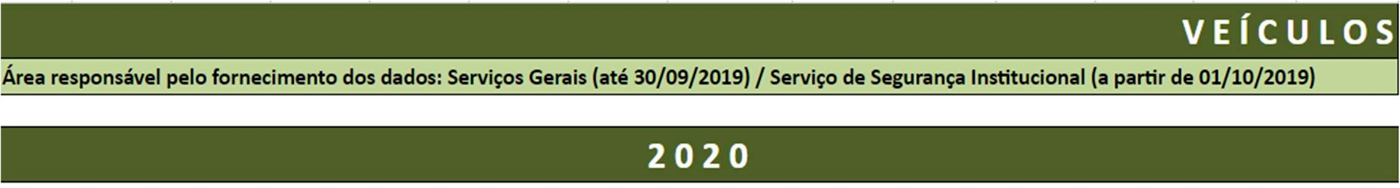

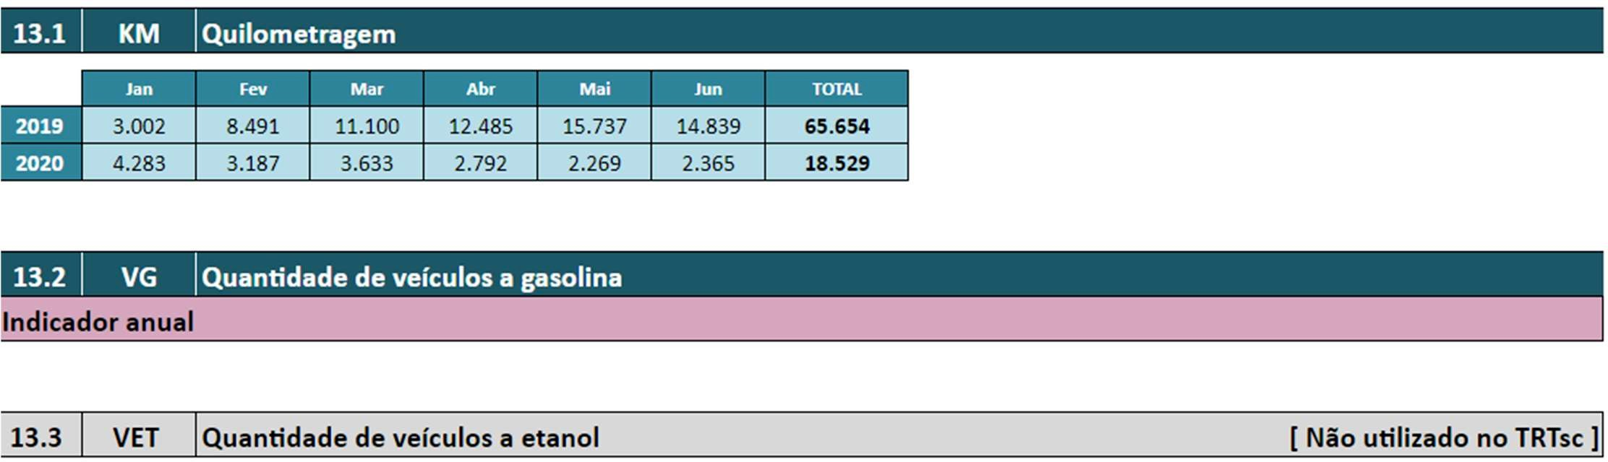
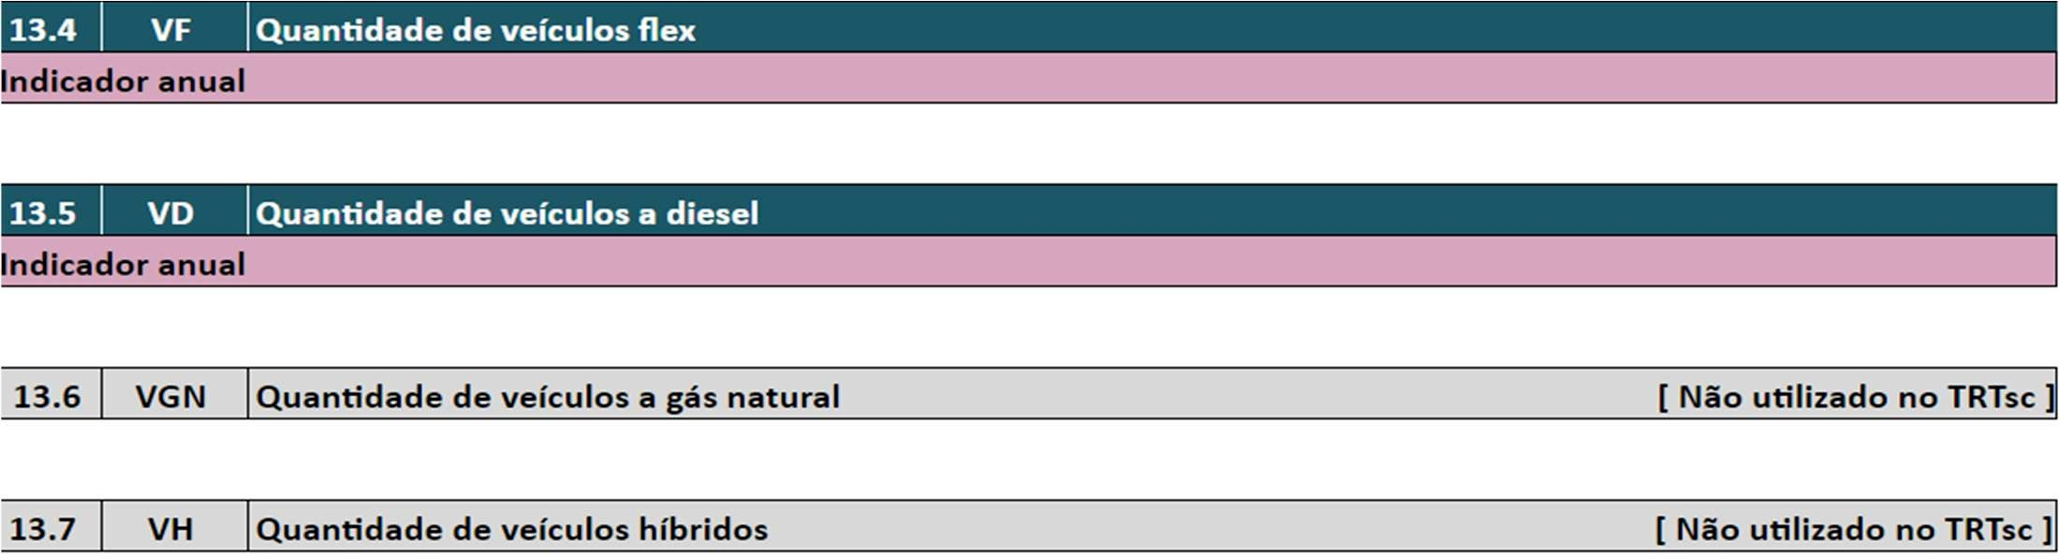
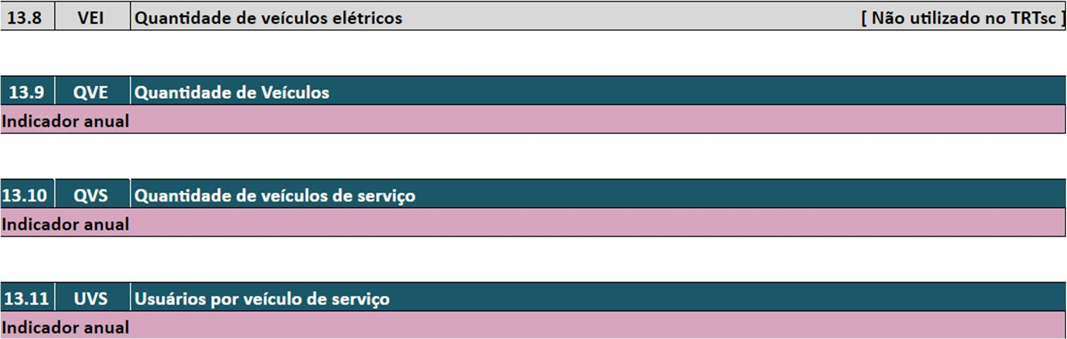
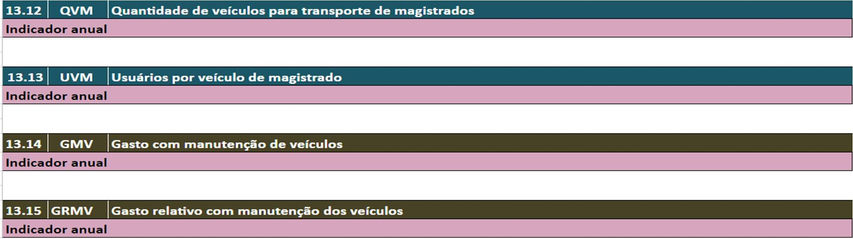

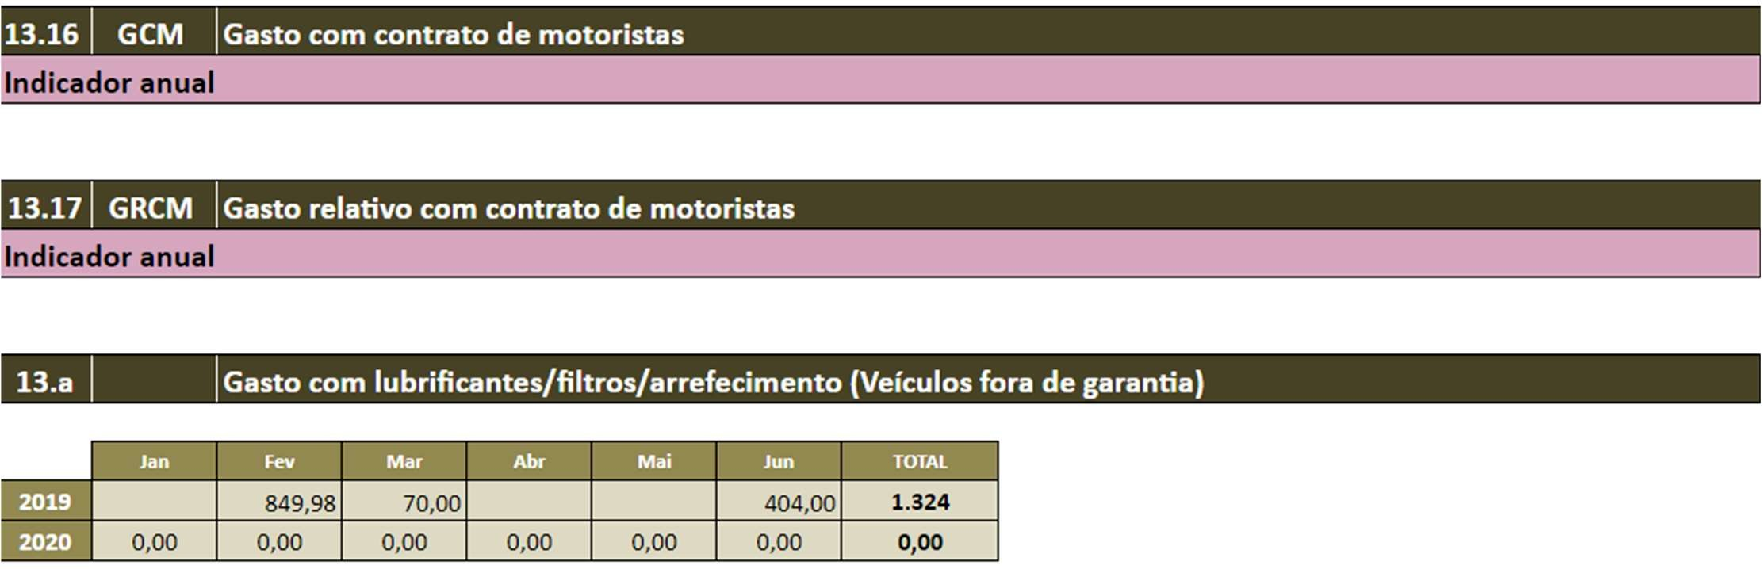
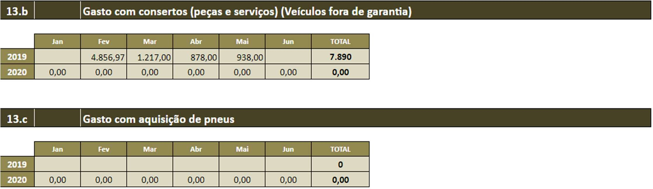
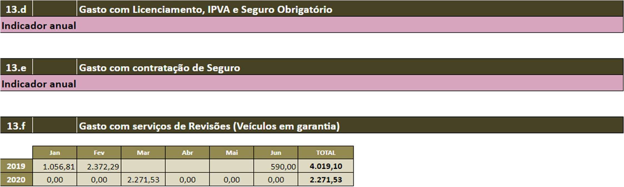
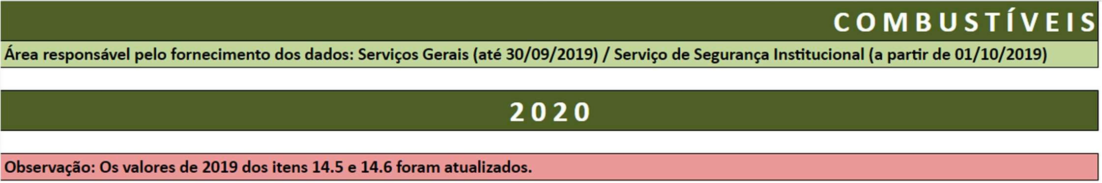

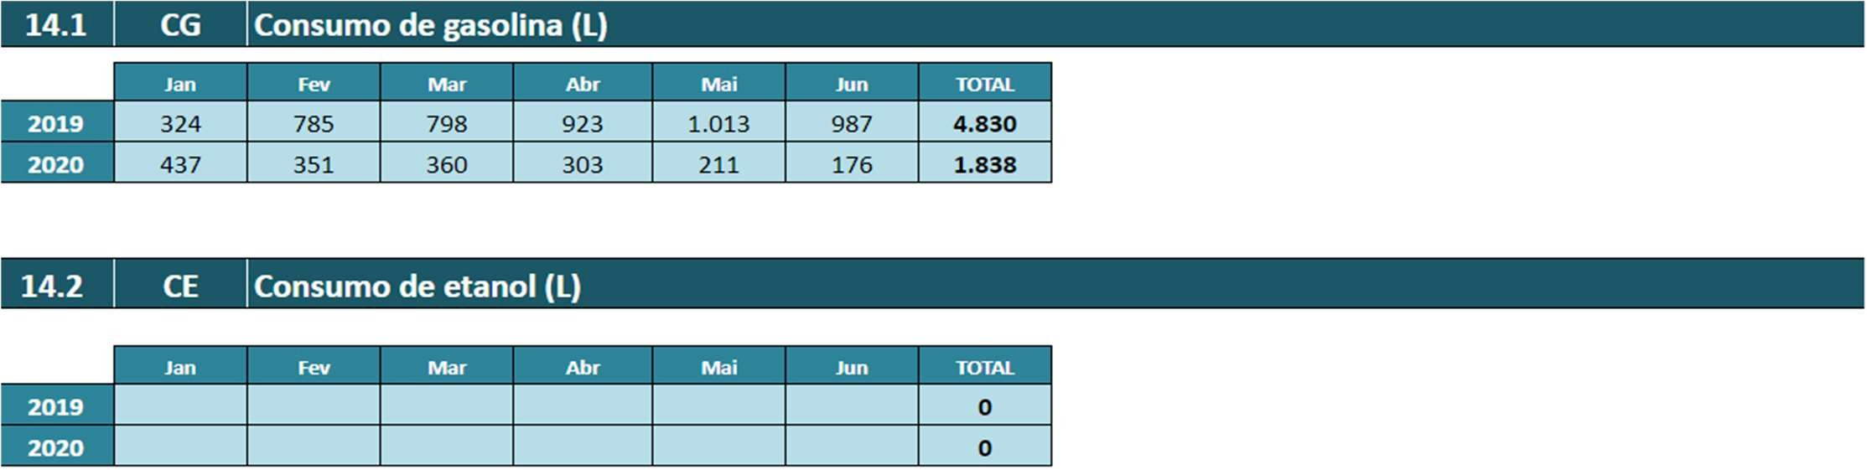
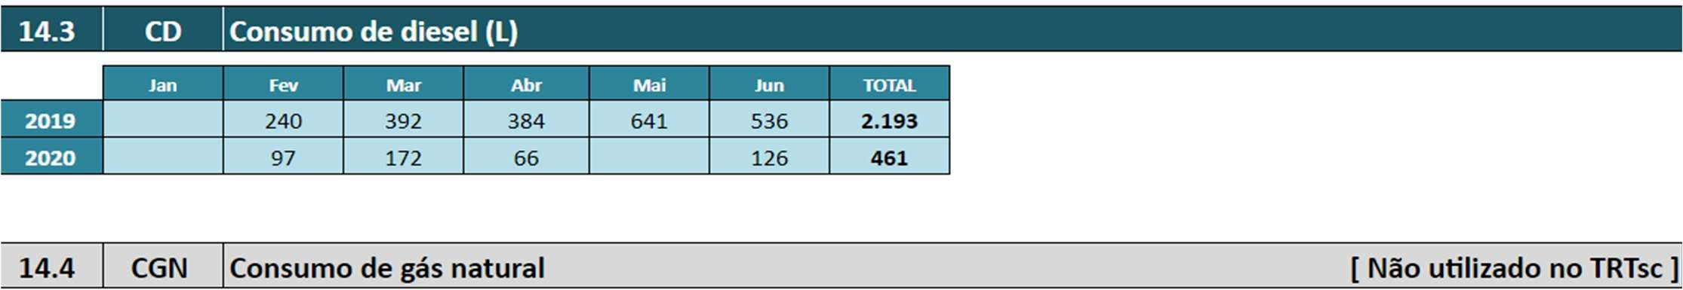
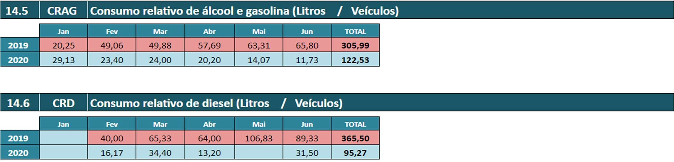
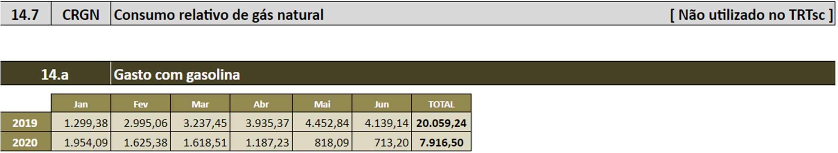
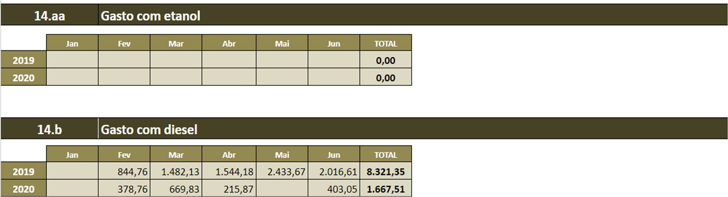

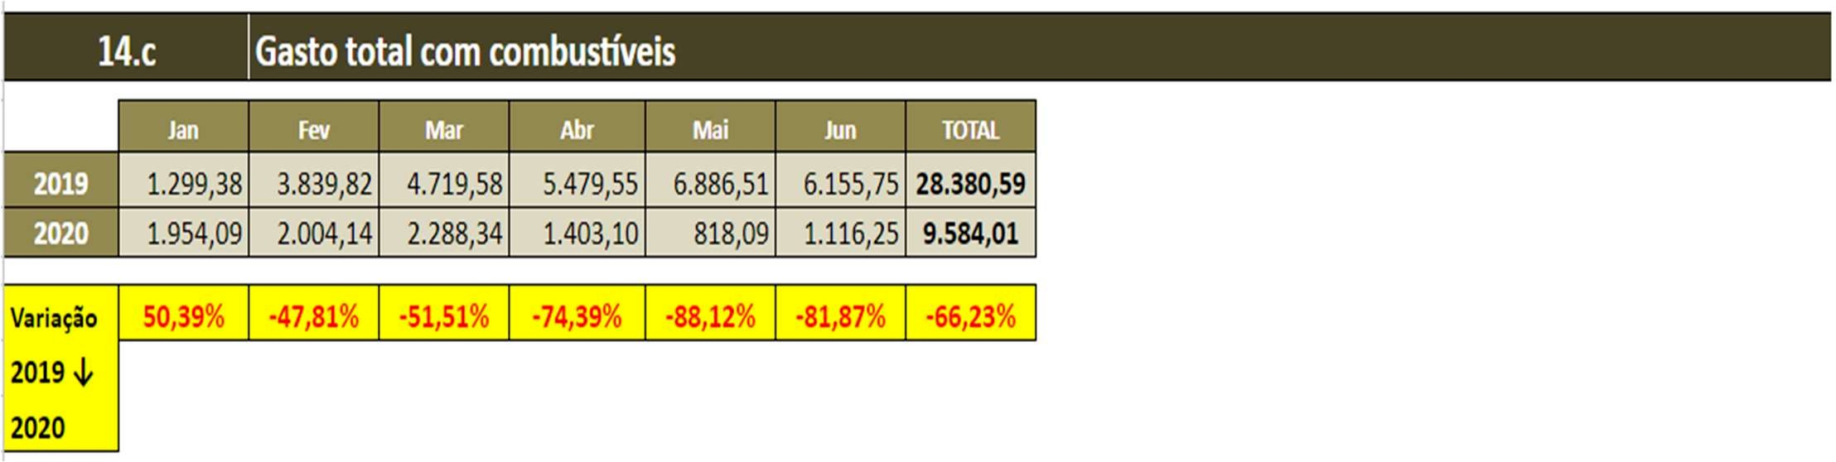
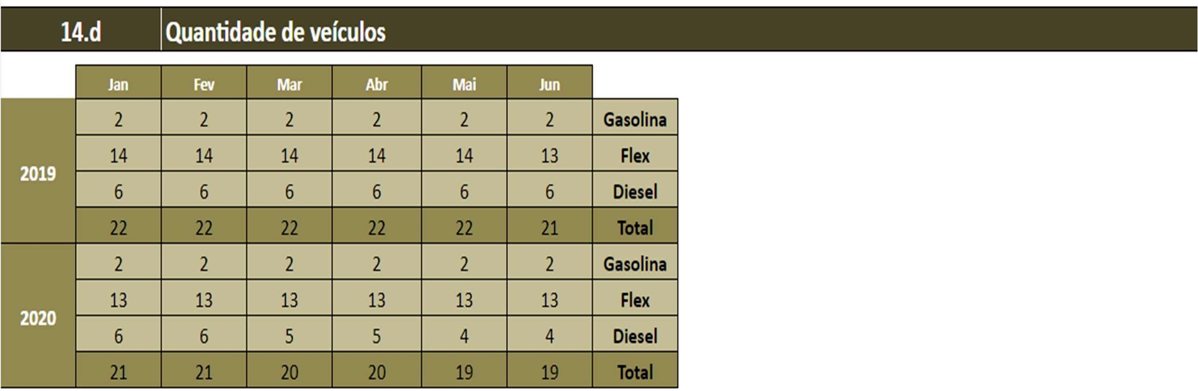
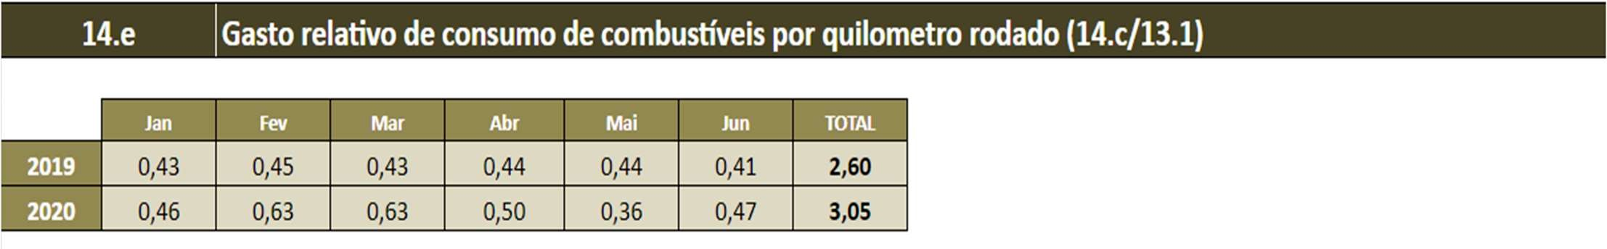


Eixo 9 - Acessibilidade

Plano de ação 16 – Acessibilidade

Eixo |  | Eixo 9: Acessibilidade
Objetivo |  | Promover a inclusão de magistrados, servidores e usuários da Justiça do Trabalho  com deficiência por meio da eliminação de barreiras físicas, tecnológicas, arquitetônicas, de comunicação e atitudinais, bem como promover o  desenvolvimento da consciência social e da participação em ações de inclusão.
Meta 1 |  | Garantir que 80% dos servidores/magistrados com deficiência respondam a pesquisa  anual para verificar se a acessibilidade está sendo garantida.
Meta 2 |  | Realizar a revisão anual dos servidores, serventuários extrajudiciais e terceirizados com deficiência que trabalham no TRT da 12ª Região, nos termos da Resolução CNJ  nº 230/2016.
Meta 3 |  | Aumentar o nível de acessibilidade do site do TRT da 12ª Região para 90% em 4 anos.
Meta 4 |  | Garantir que 100% dos novos sistemas desenvolvidos no âmbito do TRT da 12ª Região  estejam de acordo com o protocolo de acessibilidade.
Meta 5 |  | Realizar 1 treinamento em acessibilidade anualmente para servidores que atendam  público externo.
Indicador | Descrição |  | Evento Gerador | Apuração
17.1 | Número de servidores/magistrados com  deficiência que respondam a pesquisa. |  | Pesquisa anual | Anual
17.2 | Revisão anual dos servidores, serventuários extrajudiciais e terceirizados com deficiência  que trabalham no TRT da 12ª Região. |  | Revisão anual | Anual
17.3 | Porcentagem de acessibilidade do site. |  | Mapeamento no site | Anual
17.4 | Porcentagem de acessibilidade nos novos  sistemas desenvolvidos pelo TRT da 12ª Região. |  | Desenvolvimento de  novos sistemas | Anual
17.5 | Número de treinamentos realizados. |  | Treinamento anual | Anual
Item | Iniciativa |  | Área | Data  inicio | Data Fim
1 | Realizar ações de capacitação (presencial ou ead) na temática da acessibilidade e inclusão. |  | SEDUC; SECOM; USAMB | Abril  /2020 | Dez/2023
2 | Realizar ações de capacitação em acessibilidade de software para equipe de desenvolvimento da SETIC. |  | SEDUC SETIC | Abril  /2020 | Dez/2021
4 | Aprimorar a estrutura física de todos as unidades jurisdicionais garantindo a acessibilidade de pessoas com deficiência. |  | SPO; SEMAN | Abril  /2020 | Dez/2023
5 | Realizar a reserva de vagas de estacionamento para pessoas com deficiência. |  | SPO; SEMAN | Abril  /2020 | Dez/2023
6 | Aprimorar o site deste Regional para torná-lo mais acessível. |  | SETIC | Abril  /2020 | Dez/2023

7 | Realizar análise das necessidades dos servidores, serventuários extrajudiciais e terceirizados com deficiência no âmbito do TRT12, para que seja realizada a proposição de  melhoria das condições de acessibilidade. | SAÚDE | Abril  /2020 | Dez/2023
8 | Manter na página da Unidade Socioambiental relatório de quantitativo de servidores, serventuários extrajudiciais e terceirizados com deficiência e o relatório dos indicadores de  acessibilidade. | USAMB | Abril  /2020 | Dez/2023
9 | Realizar estudos para ampliação do número de pessoas com deficiência atuando nas empresas que prestam serviços ao TRT da 12ª Região. | DIGER | Abril  /2020 | Dez/2023
10 | Realizar o levantamento dos terceirizados com deficiência que trabalham no TRT da 12ª Região, nos termos da Resolução CNJ nº 230/2016. | SECAD | Abril  /2020 | Dez/2023

Os indicadores de acessibilidade são anuais, motivo pelo qual constarão no Relatório Anual referente ao ano de 2020.

Variáveis Gerais

Os dados referentes aos indicadores 1.1 a 1.13 são introduzidos automaticamente no PLS-Jud Anual em razão de já constarem do Sistema de Estatística do Poder Judiciário – SIESPJ, não sendo necessário, portanto, a informação por parte deste TRT da 12ª Região como indicadores do PLS.

 |  |  | Apuração
1.1 | MagP | Total de cargos de magistrados providos | Anual
1.2 | TPEfet | Total de pessoal do quadro efetivo | Anual
1.3 | TPI | Total de pessoal que ingressou por cessão ou requisição | Anual
1.4 | TPSV | Total de pessoal comissionado sem vínculo efetivo | Anual
1.5 | Serv | Total de servidores | Anual
1.6 | TFAuxT | Total de trabalhadores terceirizados | Anual
1.7 | TFAuxE | Total de estagiários | Anual
1.8 | TFAuxJL | Total de juízes leigos | Anual
1.9 | TFAuxC | Total de conciliadores | Anual
1.10 | TFAuxV | Total de voluntários | Anual
1.11 | TFaux | Total da força de trabalho auxiliar | Anual
1.12 | FTT | Força de trabalho total de magistrados, servidores e auxiliares | Anual
1.13 | m²Total | Área total em metros quadrados | Anual



